Általános információk
A diplomaterv szerkezete:
- Diplomaterv feladatkiírás
- Címoldal
- Tartalomjegyzék
- A diplomatervező nyilatkozata az önálló munkáról és az elektronikus adatok kezeléséről
- Tartalmi összefoglaló magyarul és angolul
- Bevezetés: a feladat értelmezése, a tervezés célja, a feladat indokoltsága, a diplomaterv felépítésének rövid összefoglalása
- A feladatkiírás pontosítása és részletes elemzése
- Előzmények (irodalomkutatás, hasonló alkotások), az ezekből levonható következtetések
- A tervezés részletes leírása, a döntési lehetőségek értékelése és a választott megoldások indoklása
- A megtervezett műszaki alkotás értékelése, kritikai elemzése, továbbfejlesztési lehetőségek
- Esetleges köszönetnyilvánítások
- Részletesés pontos irodalomjegyzék
- Függelék(ek)
Felhasználható a következő oldaltól kezdődő Diplomaterv sablon dokumentum tartalma. Ügyeljen a tanszék, a hallgató, a konzulens nevét és a beadás évét jelölő szövegdobozokra, mert azokra külön ki kell adni a frissítést. A mezők tartalma a sablonban a dokumentum adatlapja alapján automatikusan kerül kitöltésre (Fájl/Információ/Tulajdonságok/Speciális tulajdonságok).
A diplomaterv szabványos méretű A4-es lapokra kerüljön. Az oldalak tükörmargóval készüljenek (mindenhol 2.5cm, baloldalon 1cm-es kötéssel). Az alapértelmezett betűkészlet a 12 pontos Times New Roman, másfeles sorközzel.
Minden oldalon - az első négy szerkezeti elem kivételével - szerepelnie kell az oldalszámnak.
A fejezeteket decimális beosztással kell ellátni. Az ábrákat a megfelelő helyre be kell illeszteni, fejezetenként decimális számmal és kifejező címmel kell ellátni. A fejezeteket decimális aláosztással számozzuk, maximálisan 3 aláosztás mélységben (pl. 2.3.4.1.). Az ábrákat, táblázatokat és képleteket célszerű fejezetenként külön számozni (pl. 2.4. ábra, 4.2 táblázat vagy képletnél (3.2)). A fejezetcímeket igazítsuk balra, a normál szövegnél viszont használjunk sorkiegyenlítést. Az ábrákat, táblázatokat és a hozzájuk tartozó címet igazítsuk középre. A cím a jelölt rész alatt helyezkedjen el.
A képeket lehetőleg rajzoló programmal készítsék el, az egyenleteket egyenlet-szerkesztő segítségével írják le.
Az irodalomjegyzék szövegközi hivatkozása történhet a Harvard-rendszerben (a szerző és az évszám megadásával) vagy sorszámozva. A teljes lista névsor szerinti sorrendben a szöveg végén szerepeljen (sorszámozott irodalmi hivatkozások esetén hivatkozási sorrendben). A szakirodalmi források címeit azonban mindig az eredeti nyelven kell megadni, esetleg zárójelben a fordítással. A listában szereplő valamennyi publikációra hivatkozni kell a szövegben. Minden publikáció a szerzők után a következő adatok szerepelnek: folyóirat cikkeknél a pontos cím, a folyóirat címe, évfolyam, szám, oldalszám tól-ig. A folyóirat címeket csak akkor rövidítsük, ha azok nagyon közismertek vagy nagyon hosszúak. Internet hivatkozások megadásakor fontos, hogy az elérési út előtt megadjuk az oldal tulajdonosát és tartalmát (mivel a link egy idő után akár elérhetetlenné is válhat), valamint az elérés időpontját.
Fontos:
- a szakdolgozat készítő/diplomatervező nyilatkozata (a jelen sablonban szereplő szövegtartalommal) kötelező előírás Karunkon, ennek hiányában a szakdolgozat/diplomaterv nem bírálható és nem védhető!
- mind a dolgozat, mind a melléklet maximálisan 15 MB méretű lehet!
Jó munkát, sikeres szakdolgozat készítést ill. diplomatervezést kívánunk!
FELADATKIÍRÁS
A feladatkiírást a tanszék saját előírása szerint vagy a tanszéki adminisztrációban lehet átvenni, és a tanszéki pecséttel ellátott, a tanszékvezető által aláírt lapot kell belefűzni a leadott munkába, vagy a tanszékvezető által elektronikusan jóváhagyott feladatkiírást kell a Diplomaterv Portálról letölteni és a leadott munkába belefűzni (ezen oldal HELYETT, ez az oldal csak útmutatás). Az elektronikusan feltöltött dolgozatban már nem kell megismételni a feladatkiírást.

Budapesti Műszaki és Gazdaságtudományi Egyetem
Villamosmérnöki és Informatikai Kar
TMIT Tanszék

Szabó Benedek Ferenc

Nemzetközi márkák mémekben való reprezentációjának elemzése képfeldolgozó modellekkel
Konzulens
Hollósi Gergely László
BUDAPEST, 2025
Tartalomjegyzék
Összefoglaló 7
Abstract 8
1.1 Motiváció és cél 9
1.2 Irodalmi háttér 10
1.3 Elméleti háttér 11
2. Adatszerzés 14
2.1 Márkák megszerzése és kiválasztásának módszertana 14
2.2. Adathalmaz összeállításának folyamata és kihívásai 14
2.2.1 Aliasok és szinonimák hozzáadása 14
2.2.2 Meme-adatok gyűjtése 15
2.2.3 New York Times cikkhalmaz beszerzése 16
3. Osztályozó modell fejlesztése 17
3.1 Kísérletek 17
3.2 Elkészült modell bemutatása 18
3.2.3 Tanítási technikák 18
3.2.4. Veszteségfüggvény és keresztvalidáció 19
3.3 Multimodális architektúra vizsgálata 20
3.4. Karakterfelismerő modell fejlesztése 21
4. Elemzés 22
4.1 Adatok előkészítése az elemzéshez 22
4.2 Leíró statisztikák és vizualizációk 22
4.2.1 Heti memeszám és hírsentiment idődiagramok 23
4.2.2 Korrelációs mátrixok 25
4.3 Esettanulmány (Event-study) elemzések 26
4.3.1 Eseményhetek azonosítása 26
4.3.2 Konfidencia intervallum (CI) vizualizációk 26
4.3.3 Event Study görbék értelmezése 27
4.3.3 Placebo benchmark és Event − Placebo különbség 28
4.4 Kereszt-korreláció a mémvolumen és a hírsűrűség között 29
4.5 Granger-tesztek a mémvolumen és a hírsűrűség között 30
4.6 Panel regresszió (TWFE) 31
4.6.1 Modell specifikáció 31
4.6.2 Eredmények és értelmezés 33
4.7 Összegzés és következtetések 35
Irodalomjegyzék 37
Irodalomjegyzék 38
Függelék 39
5.1 Márkák listája 39
5.2 Márka szinonima lista 39
5.3 Heti memeszám és hírsentiment idődiagramok 42
5.4 Korrelációs mátrixok 44
5.5 Kísérleti mém-sentiment becslés (OCR + FinBERT + CLIP) 45
5.6. Diagnosztikai elemzések 46
5.7. Sentiment-et tartalmazó TWFE specifikációk 51

Hallgatói nyilatkozat
Alulírott Szabó Benedek FerencFerenc, szigorló hallgató kijelentem, hogy ezt a szakdolgozatot meg nem engedett segítség nélkül, saját magam készítettem, csak a megadott forrásokat (szakirodalom, eszközök stb.) használtam fel. Minden olyan részt, melyet szó szerint, vagy azonos értelemben, de átfogalmazva más forrásból átvettem, egyértelműen, a forrás megadásával megjelöltem.
Hozzájárulok, hogy a jelen munkám alapadatait (szerző(k), cím, angol és magyar nyelvű tartalmi kivonat, készítés éve, konzulens(ek) neve) a BME VIK nyilvánosan hozzáférhető elektronikus formában, a munka teljes szövegét pedig az egyetem belső hálózatán keresztül (vagy hitelesített felhasználók számára) közzétegye. Kijelentem, hogy a benyújtott munka és annak elektronikus verziója megegyezik. Dékáni engedéllyel titkosított diplomatervek esetén a dolgozat szövege csak 3 év eltelte után válik hozzáférhetővé.
Kelt: Budapest, 2025. 12. 09.
...…………………………………………….
Szabó Benedek Ferenc

Összefoglaló
A mémek a digitális kommunikáció és a márkák online megjelenésének meghatározó elemei. A dolgozat célja, hogy bemutassa, miként jelennek meg a vezető nemzetközi márkák a közösségi médiában terjedő mémekben, és hogyan azonosíthatók ezek a mintázatok mesterséges intelligencia segítségével.
A hallgató feladata egy AI-alapú képfeldolgozó és szövegfelismerő (OCR) elemző rendszer fejlesztése, amely képes a mémek vizuális és szöveges elemeinek automatikus felismerésére és kategorizálására. A rendszer több komponensből épül fel: multi-label képosztályozó modell, OCR modul, valamint egy elemző pipeline, amely integrálja az adatfeldolgozási lépéseket.
Az adathalmaz web scraping és nyílt adatforrások felhasználásával épül fel. A kutatás során a hallgató elvégzi a modellek betanítását, tesztelését és optimalizálását, majd marketing-szempontú trendanalízist készít. A cél a márkák mémekben való megjelenésének kategorizálása és a vizuális trendek feltárása.
* Tekintse át a képfeldolgozás, multi-label osztályozás és OCR technológiák szakirodalmát, valamint a mémek kommunikációs és marketing vonatkozásait.
* Tervezze meg és valósítsa meg az adatgyűjtési és előfeldolgozási folyamatot (pl. web scraping, adattisztítás, címkézés).
* Készítse el és integrálja a multi-label képosztályozó és OCR modelleket egy egységes elemző pipeline-ba.
* Elemezze és értékelje a modellek teljesítményét különböző kiválasztott metrikák alapján.
* Elemezze a kinyert adatokat marketing- és kommunikációs szempontból, és mutassa be a márkák mémekben való megjelenésének jellegzetes trendjeit.

Abstract
Memes are defining elements of digital communication and the online presence of brands. The aim of this thesis is to demonstrate how leading international brands appear in memes circulating on social media, and how these patterns can be identified using artificial intelligence.
The student’s task is to develop an AI-based image processing and optical character recognition (OCR) analysis system capable of automatically detecting and categorizing the visual and textual elements of memes. The system consists of several components: a multi-label image classification model, an OCR module, and an analytical pipeline that integrates the data processing steps.
The dataset is constructed using web scraping and open data sources. During the research, the student will train, test, and optimize the models, and then perform a marketing-oriented trend analysis. The goal is to categorize how brands appear in memes and to uncover visual trends.
- Review the literature on image processing, multi-label classification, and OCR technologies, as well as the communication and marketing aspects of memes.
- Design and implement the data collection and preprocessing workflow (e.g., web scraping, data cleaning, labeling).
- Develop and integrate the multi-label image classification and OCR models into a unified analytical pipeline.
- Analyze and evaluate the performance of the models based on selected metrics.
- Analyze the extracted data from marketing and communication perspectives, and present the characteristic trends of brand appearances in memes.

1.1 Motiváció és cél
Richard Dawkins biológus alkotta meg a múlt században a "mém" fogalmát, miszerint a mémeket a gének kulturális megfelelői olyan információegységek, amelyek megragadnak az emberi elmében és terjednek a társadalomban[1.].
A mémek gyakorlatilag viccek, képek, videók, szlogenek vagy bármilyen más tartalom, ami gyorsan terjed az interneten vagy a valós életben. A Z-generáció hatalmas információtöbbletet kapott a kezébe, és ebben a káoszban az információátadás egyik legfontosabb eszközévé vált a mém.
Ez alól a márkák sem kivételek, a kollektív véleménynyilvánítás egyik legreprezentatívabb formájaként képet kaphatnak belőlük saját és vetélytársaik megítéléséről is. Ez a felismerés képezi a jelen kutatás alapját: célom megvizsgálni, hogy a világ legismertebb márkái hogyan jelennek meg a mémekben. Olyan szempontokat vizsgálok, mint az adott márkáról szóló mémek hangulata, illetve annak potenciális összefüggése a márka piaci értékével
A vizsgálat első lépéseként szükséges rögzíteni, hogy mit tekintünk marketingcélú mémnek. Mivel a ‘mém’ fogalma nehezen definiálható és folyamatosan változik, a kutatás szempontjából alkalmazott meghatározás elkerülhetetlenül szűkíti a fogalom jelentését: a mémek vizuális aspektusaira, ezen belül is a képalapú tartalmakra korlátozódik. Marketingcélú mémnek azok a képi tartalmak minősülnek, amelyekben egy márka explicit módon jelenik meg, például logó, márkanév, illetve a márkához egyértelműen kapcsolható vizuális vagy verbális elem formájában.
Fontos megjegyezni, hogy a márkák maguk is készíthetnek és terjeszthetnek mémeket, azonban a jelen dolgozat a felhasználók által létrehozott, organikusan terjedő, közösségvezérelt mémek vizsgálatára fókuszál. Ennek érdekében a kutatás nem a szűretlen, interneten fellelhető tartalmakból merít, hanem célzottan a legnagyobb, aktív mémközösségekkel rendelkező Reddit-aloldalakat használja forrásként, így biztosítva, hogy a vizsgálat tárgyát valóban közösségi eredetű mémek képezzék.
A márkák azonosításához egy feldolgozási folyamatot alakítottam ki, amely két fő komponensből áll: (1) egy számítógépes látási modellből, amely a logók felismerésére szolgál, valamint (2) egy OCR-modulból, amely a mémeken megjelenő márkaneveket detektálja.

1.2 Irodalmi háttér
A kutatás ötlete a HSDSLab kutatócsoportból származik, ahol az egyik konzulensem, Dr. Molontay Roland szakmai iránymutatása mellett Murgás Levente úttörő munkái vezették be a mémek rendszerezett vizsgálatát a Műegyetemen. Murgás szakdolgozata (2023), majd tudományos közleménye (2024) a mém sablonok strukturális kategorizálására fókuszált, amely fontos módszertani előzményt biztosított jelen kutatáshoz: jól illusztrálta, hogy a mémek vizsgálata kvantitatív, adatvezérelt megközelítésekkel is lehetséges. A jelen dolgozat erre a szemléletre épít tovább, de a sablonszintű vizsgálat helyett márkamegjelenésre és tartalmi trendekre koncentrál.
A nemzetközi szakirodalom a mémeket egyre inkább a marketingkommunikáció releváns vizsgálati tárgyaként kezeli. Teng, Lo és Lee (2021) empirikus eredményei szerint a mémek humorossága, érzelmi intenzitása, a márkával való interakció mértéke és a mém által sugallt presztízs egyaránt hatással lehet a fogyasztók márkaészlelésére. Ezek a tényezők különösen relevánsak jelen kutatás számára, hiszen a vizsgált mémek többsége vizuális és szöveges elemek kombinációjával közvetíti ezeket a tartalmi dimenziókat. Malodia (2022) tovább finomította a mémek kommunikációs értelmezését, amikor kimutatta, hogy a magas ikonicitású, világos szerkezetű és egyértelmű nyelvi elemekkel operáló mémek nagyobb hatással vannak a befogadókra. Ez a megállapítás fontos háttérmagyararázatot ad ahhoz, hogy miért érdemes a jelen dolgozatban nemcsak a mémek mennyiségét, hanem azok szöveges és vizuális aspektusait is feldolgozni.
A vállalati kommunikáció oldaláról Brubaker és munkatársai (2018) vizsgálták, hogyan használják a cégek a mémeket kapcsolatépítésre. Felhasználók által készített, nagy márkákról szóló mémek elemzése alapján arra jutottak, hogy az egyszerű nyelvezet, a visszafogott szleng és az önironikus tartalom nagyobb ikonicitást eredményez, ami elősegíti a közönséggel való kapcsolódást. Ez a felismerés fontos támpontot ad ahhoz, hogy a márkákról szóló mémek nem csupán reflexiók, hanem potenciális kommunikációs interfészek is lehetnek. Sharma (2018) ezt a gondolatot erősíti, amikor a mémeket a vállalatok és felhasználók közötti aktív, kétirányú kommunikáció egyik formájaként értelmezi.
A mémek elterjedését és kreatív adaptációját szélesebb kulturális kontextusban vizsgálta Chuah és szerzőtársai (2020), akik különböző platformok (Facebook, Twitter, Yahoo, 9Gag, Reddit) anyagán keresztül mutatták ki, hogy a fiatal felhasználók aktívan alakítják a márkákról szóló mémeket, új kommunikációs lehetőségeket teremtve. Ezzel összhangban González (2023) azt találta, hogy a tartalmi jellemzők meghatározzák a mémek virálissá válását, míg a médiatényezők a megoszthatóságot és a márkafelidézést növelik. Meer kutatása pedig arra mutat rá, hogy a mémek többsége pozitív attitűdöt tükröz, de a negatív tartalmak is gyakran releváns társadalmi vagy gazdasági kritikát közvetítenek, amelyek értékes visszajelzést nyújthatnak a márkáknak.
Összességében a szakirodalom egy olyan képet rajzol a mémekről, amely jól illeszkedik jelen dolgozat célkitűzéseihez: a mémek egyszerre hordoznak humoros, érzelmi és társadalmi jelentéseket, és alkalmasak arra, hogy a fogyasztók spontán módon reflektáljanak a márkákra. A kutatás ezért a korábbi elméleti megállapításokat kiterjesztve empirikusan vizsgálja, hogyan jelennek meg a márkák a mémekben, milyen mennyiségi és érzelmi mintázatok rajzolódnak ki, és ezek milyen viszonyban állnak a médiamegjelenésekkel.

1.3 Elméleti háttér
A kutatás eredményeinek értelmezéséhez elengedhetetlen a mesterséges intelligencia alapfogalmainak tisztázása, különösen azért, mert az elvégzett munkám jelentős része ezen ismeretek elsajátítására épült. Ehhez nagy lökést adott a Andrij Burkov The Hundred page Machine Learning Book c. könyve³.
Feltételezhető, hogy az olvasó tisztában van a mesterséges neurális hálózatok általános működésével, ezért a bevezetés a konvolúciós neurális hálózatokkal (CNN-ekkel) kezdődik. A CNN-ek olyan mélytanulási architektúrák, amelyeket elsősorban képfeldolgozási feladatokra fejlesztettek ki, és különösen alkalmasak vizuális mintázatok felismerésére. Az egyes rétegek konvolúciós műveleteket végeznek a bemeneti képen, a tanulható súlyokkal rendelkező szűrők (kernelek) segítségével. A szűrők végig pásztázzák a képet, és lokális jellemzőket emelnek ki, például éleket, textúrákat vagy összetettebb alakzatokat. A feldolgozás során az alacsony szintű vizuális információ fokozatosan magasabb szintű reprezentációvá alakul, hasonlóan ahhoz, ahogyan az emberi látórendszer is egyre összetettebb jellemzőket ismer fel. A CNN-ek az elmúlt évtizedben meghatározó szerepet játszottak a számítógépes látás területén, és a legtöbb képalapú gépi tanulási feladat, például az objektumfelismerés, önvezető rendszerek ilyen architektúrákra épülnek⁴. Ezért az általam fejlesztett logófelismerő modell szintén egy konvolúciós neurális hálózaton alapuló megközelítést alkalmaz.
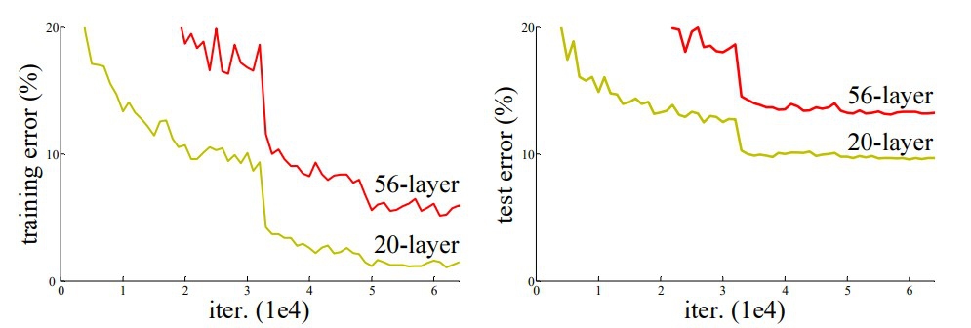
ábra 1 CNN rétegek növelésével járó teljesítmény romlás⁵
Viszont ennek a naiv megközelítése magában hordozza az eltűnő gradiens problémáját, amikor is a visszaterjesztés során a gradiens értékek olyan kicsivé válnak a korai rétegekben, hogy a súlyok alig vagy egyáltalán nem frissülnek. Így, ahogy a rétegek számának növelésével jelentősen megnehezül a súlyok frissítése, ami akadályozza a hatékony tanulási folyamatot, ezt szemlélteti az 1-es ábra.
E probléma kiküszöbölésére született meg a ResNet (Residual Network) architektúra, amely maradékblokkokat (residual blocks) alkalmaz. A maradékblokkokban a konvolúciós rétegek a szokott módon végzik a jellemzőkinyerést, azonban egy direkt összeköttetés – a skip connection – biztosítja, hogy a blokk bemenete változtatás nélkül hozzáadódjon a kimenethez. Így a hálózatnak nem az eredeti leképezést, H(x)-et kell megtanulnia, hanem a jóval egyszerebben tanulható maradékfüggvényt, F(x) = H(x) – x.
A skip connection jelenléte javítja a gradiens áramlását a visszaterjesztés során, mivel a gradiens közvetlenül is visszajuthat a korábbi rétegekhez a megkerülő úton. Ez stabilabb tanulást, gyorsabb konvergenciát és lényegesen mélyebb hálózatok hatékony tanítását teszi lehetővé, amit a ResNet-architektúrák sikere széles körben igazolt.
Modellek tanításához szükséges megadni bizonyos paramétereket, amelyeket nem magától kell megtanulnia. Ezek a hiperparaméterek, mint például a tanulási ráta és az, hogy a modell milyen méretű kötegekben kapja meg az adaton tanulás közben. Ezek legoptimálisabb értékeinek megtalálásához különböző optimalizációs algoritmusok léteznek, amelyeknek egy értéktartományt kell megadni parméterenként. Kutatásomban a Bayesi Optimalizációt alkalmaztam, amely szemben a kimerítő rácskeresési vagy véletlenszerű keresési módszerekkel, a Bayes-tétel alapelveit felhasználva építi és frissíti a célfüggvény valószínűségi modelljét. Ez a megközelítés kihasználja a térbeli korrelációt, vagyis azt, hogy a hasonló hiperparaméter-értékek gyakran hasonló teljesítményt eredményeznek. Így egyensúlyt teremtve a már ígéretesnek talált területek kiaknázása és az új területek felderítése között⁶.
Kutatásom során modelljeimet F1-értékre optimalizáltam, ami a gépi tanulási modellek teljesítményének egyik leggyakrabban használt mérőszáma. Egyesíti a precizitást [eq.1] és a felidézést [eq.2]. Egyensúlyt teremt a hamis pozitív (jelen esetben téves márkafelismerés) és hamis negatív (márkafelismerés hiánya) eredmények között[eq.3].
$Pontosság=\frac{TP}{TP+FP} [eq.1]$ $Felidézés=\frac{TP}{TP+FN} [eq.2]$
$$F1_{érték}=\frac{2*Pontosság*Felidézés}{Pontosság+Felidézés} [eq.3]$$
A finomhangolás (transfer learning) az alkalmazott mélytanulási módszerek egyik kulcseleme volt, mivel lehetővé tette, hogy nagy, általános képi adatbázisokon előtanított modellek vizuális reprezentációit a márkafelismerési feladatra adaptáljam. Ennek során a hálózat mélyebb rétegei — amelyek a vizuális jellemzők stabil, általános mintázatait kódolják — változatlanul maradtak, míg a felső, feladat-specifikus rétegek újratanításával a modell képessé vált a logók és márkák finom különbségeinek megtanulására. Ez a megközelítés különösen hatékonynak bizonyult egy olyan problémában, ahol a rendelkezésre álló címkézett adat korlátozottabb, ugyanakkor a vizuális variabilitás rendkívül magas.
A fejlesztéshez a PyTorch keretrendszert alkalmaztam, amely a mélytanulási kutatások egyik legelterjedtebb eszköze. Dinamikus számítási gráfjai, intuitív szintaxisa és a Torchvision modulban elérhető, kifejezetten képfeldolgozásra optimalizált funkciók lehetővé tették egy testreszabható, könnyen bővíthető architektúra kialakítását. A keretrendszer GPU-gyorsítással és széles modellkínálattal támogatja a gyors kísérletezést, ami különösen fontos volt a logófelismerési és multimodális elemzési komponensek összehasonlításakor.
A PyTorch Lightning⁸ ezt a funkcionalitást strukturáltabb formában nyújtja, elkülönítve az adatfeldolgozást, a modellarchitektúrát, tanítási logikát és a tanítási infrastruktúrát. Ez az elkülönítés tisztább kódot eredményezett és megkönnyítette a gyors kísérletezést olyan beépített szolgáltatásokkal, mint az állapotmentés, vagy az egy köteges próbatanítás.

2. Adatszerzés
A kutatás két, egymástól jól elkülöníthető adatfeldolgozási feladatot ölel fel. Egyrészt a vizuális márkajelenlét azonosításához szükséges képi adatok gyűjtését, beleértve a logók és feliratok detektálását; másrészt a márkák médiabeli megjelenéseinek feltárását, amely nagy szövegkorpuszok (jelen esetben a New York Times archívumának) feldolgozását igényli. A fejezet ezeket az adatbeszerzési lépéseket, illetve a hozzájuk kapcsolódó kihívásokat és előfeldolgozási módszereket mutatja be.

2.1 Márkák megszerzése és kiválasztásának módszertana
A kutatásomhoz szükséges márkák névsorát az Interbrand nevű weboldalról gyűjtöttem össze⁹, amely egy rendszeresen frissülő, dinamikus toplista formájában tartja számon a világ száz legsikeresebb márkáját. Az így összeállított listát a beszámoló függelékében (5.1) teljes terjedelmében elhelyeztem, lehetővé téve az adatok későbbi ellenőrizhetőségét és reprodukálhatóságát.
Az adatgyűjtési folyamat során azonban szembesültem egy jelentős módszertani problémával, nevezetesen azzal, hogy bizonyos márkakategóriák esetében rendkívül korlátozott mennyiségű mém-tartalom áll rendelkezésre. Konkrét példával élve: pénzügyi intézmények (bankok, biztosítók) és tanácsadó cégek sokkal kisebb arányban jelennek meg a közösségi tartalmakban és internetes mémekben, mint például az autómárkák vagy információtechnológiai vállalatok. A kutatás megbízhatóságának és az osztályozó modell hatékonyságának növelése érdekében tudatos döntést hoztam arról, hogy ezeket a kevésbé reprezentált márkatípusokat eltávolítom a vizsgálati listából, ezáltal biztosítva a jövőbeli osztályozó algoritmus számára, hogy kiegyensúlyozottabb adathalmazon tanulhasson. Az előzetes eredményekből ítélve a vizsgálandó márkák végleges számát 80-ban határoztam meg.

2.2. Adathalmaz összeállításának folyamata és kihívásai

2.2.1 Aliasok és szinonimák hozzáadása
A márkanevek és a hozzájuk kapcsolódó kulcsszavak teljeskörű összegyűjtése elengedhetetlen a pontos adatgyűjtéshez és az elemzéshez. Az alaplistát a vizsgált márkanevekből állítottam össze, majd a Google Trends adatai alapján bővítettem a leggyakrabban keresett, márkákhoz kapcsolható kifejezésekkel.
Az elemzés során előfordulhat, hogy a cikkek vagy mémek nem az alapmárkanevet használják, hanem rövidítéseket, elgépeléseket, szóközhibákat vagy alternatív elnevezéseket alkalmaznak. Ennek kezelése érdekében a listát OCR-robust szinonimákkal és alternatív írásmódokkal bővítettem, így a képi és szöveges adatok feldolgozása során csökkenthető az adatvesztés.
A lista nemcsak az OCR pipeline számára bizonyult kulcsfontosságúnak, hanem a New York Times cikkhalmaz lekérdezésénél is. Az alternatív elnevezések és szinonimák lehetővé tették, hogy a keresés során a cikkek szélesebb körét érjük el, így a sentiment-elemzéshez szükséges adathalmaz teljesebb és reprezentatívabb legyen.
A teljes márka- és aliaslista a Függelékben található (5.2).

2.2.2 Meme-adatok gyűjtése
A márkák kiválasztása és az adatgyűjtés megtervezése még azelőtt történt, hogy a konzulensem későbbi javaslatára megkezdődött volna a multimodális, CLIP-alapú megközelítések vizsgálata. A kutatás korai szakaszában ezért klasszikus képosztályozó modellek, különösen a ResNet-varánsok képezték a fejlesztési folyamat alapját. A később bemutatott CNN-kísérletek így ennek az időszaknak a lenyomatai. A 2. fejezetben részletezett adatgyűjtési lépések tehát eredetileg egy CNN-alapú pipeline igényeihez igazodtak.
A kutatáshoz szükséges adathalmaz létrehozása túlnyomórészt önálló munkát igényelt, mivel a specifikus követelményeknek megfelelő, előre összeállított adatbázisok korlátozottan álltak rendelkezésre.
A logófelismerő modell betanításához, validálásához és teszteléséhez egy 10 000 képből álló saját adathalmazt kellett létrehoznom, mivel a specifikus feladatra alkalmas, előre összeállított adatbázisok csak részlegesen álltak rendelkezésre. A szakirodalom áttekintése után elérhető adatforrásként az Augsburgi Egyetem Mélytanulási és Gépi Látás tanszékének logóadatbázisa bizonyult használhatónak, amely a vizsgált márkák körülbelül egynegyedét fedte le. Az adatállományt megtisztítottam a duplikátumoktól, kiszűrtem a rossz minőségű képeket, és egységes fájl- és felbontásstruktúrát alakítottam ki.
A hiányzó statikus logóképek pótlására webscrapinget alkalmaztam a BeautifulSoup és a Selenium könyvtárak segítségével, amelyekkel a márkák hivatalos elnevezéseire, köznyelvi változataira és OCR-variánsaira keresve nagy mennyiségű, jó minőségű logókép volt kinyerhető többek között a Bing és Pinterest platformokról. Mivel a kizárólag izolált logók nem biztosítottak megfelelő vizuális változatosságot, kiegészítő kontextuális mintákat is bevontam: a Reddit archívumából gyűjtöttem természetes környezetben megjelenő logóképeket a Pushshift rendszer segítségével. Az így összeállított, mintegy tízezer elemű tanító- és validáló adatbázis kellő heterogenitást biztosított a modell tanulásához.
A kutatás második fázisában, a már betanított modell nagy léptékű alkalmazásához külön adatgyűjtési folyamatot végeztem. A tényleges inferenciai fázishoz, vagyis a modell valós mémeken történő futtatásához egy mintegy 100 000 képből álló korpuszt hoztam létre. Ehhez a nagy mémorientált Reddit-közösségek (r/memes, r/meme, r/dankmemes) 2023. január 1. és 2024. december 31. közötti bejegyzéseit használtam fel, amelyeket a Pushshift ArcticShift változatával nyertem ki. A szűrőrendszer lehetővé tette a márkaneveket tartalmazó posztok nagy pontosságú kiszűrését.

2.2.3 New York Times cikkhalmaz beszerzése
A szöveges adatok gyűjtése a kutatás második fő komponensét alkotta. A márkák médiamegjelenéseinek feltérképezéséhez a ProQuest TDM Studio felületét használtam, amely lehetővé tette a New York Times cikkek nagy volumenű, strukturált lekérdezését. A keresések során ugyanazt az aliasrendszert alkalmaztam, amely a képi adatgyűjtésnél is szerepelt; erre azért volt szükség, mert a cikkekben a márkák gyakran nem a hivatalos névformában, hanem rövidítve vagy eltérő írásmóddal jelennek meg.
Az egyetemi licensz véget érése miatt a teljes lekérdezést rövid idő alatt kellett végrehajtani, ami néhány hónap adatának kimaradásához vezetett. Ezeket az időszakokat később a New York Times API-ján keresztül pótoltam, hogy a teljes idősort konzisztens formában tudjam felépíteni.

3. Osztályozó modell fejlesztése

3.1 Kísérletek
A modellfejlesztés kezdeti szakaszában különböző, a feladatra potenciálisan alkalmas konvolúciós és transzformer-alapú architektúrákat vizsgáltam. Kiindulási pontként egy ImageNeten előtanított ResNet50 hálózatot alkalmaztam, amelyet kísérleti jelleggel SE (Squeeze-and-Excitation) blokkal egészítettem ki. A figyelemmechanizmus beépítése mérhető teljesítményjavulást eredményezett, ezért ezt a későbbi modellek esetében is megtartottam.
A transzformer-alapú architektúrákat (többek között a CLIP, ViT, CvT és Swin hálózatokat) gerincként, előtanított vizuális jellemzők kinyerésére teszteltem. A HuggingFace és a timm könyvtárak révén ezek integrációja technikailag zökkenőmentesen megvalósítható volt, azonban a kísérletek azt mutatták, hogy a transzformer-alapú backbone-ok ebben a konfigurációban nem nyújtottak jobb teljesítményt, mint az SE-blokkal kiegészített ResNet-variáns.
A túltanulás mérséklésére kezdetben dropout réteget is alkalmaztam a klasszifikációs blokkban, ám az AdamW optimalizáló beépített L2 regularizációjával kombinálva ez a kialakítás a teljesítmény romlásához vezetett. Ennek következtében a dropout végül kikerült a modellből.
A túltanulás mérséklésére a klasszifikációs blokkba eredetileg dropout réteget is beépítettem. Hiperparaméter-optimalizációval meghatározott mértékben alkalmazva azonban az AdamW optimalizáló beépített L2 regularizációjával együtt a modell teljesítménye romlott, ezért ezt a réteget később eltávolítottam.
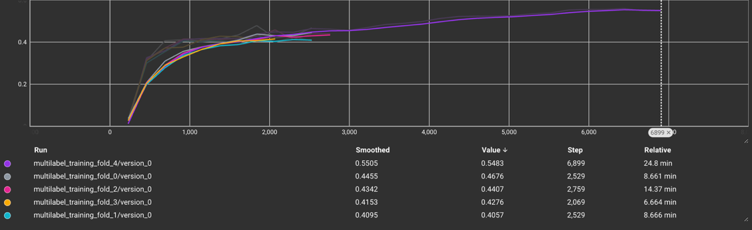
ábra 2 Finetuned, alap Resnet F1 értékei

3.2 Elkészült modell bemutatása
A kísérletek eredményei alapján a végső architektúra gerincéül egy ImageNeten előtanított SEResNet152D hálózat szolgált. A modell valamennyi rétegében alkalmazott SE (Squeeze-and-Excitation) blokkok a csatornaszintű figyelemmechanizmus révén hatékonyan támogatják a releváns vizuális jellemzők kiemelését. A hálózat felső szakaszában megtartottam egy további, manuálisan beépített SE blokkot is, amely tovább erősítette a jellemzők szelekcióját, különösen a finom vizuális különbségek felismeréséhez szükséges feladatokban.
A többcímkés képosztályozási feladat igényeihez igazodva a hálózat eredeti osztályozó rétegét eltávolítottam, és egy 80 kimeneti neuront tartalmazó blokkra cseréltem, ahol minden neuron sigmoid aktivációt alkalmaz a címkék jelenlétének független becslésére. A gerinc súlyait befagyasztottam, hogy megőrizzem az ImageNeten tanult, jól általánosítható vizuális reprezentációkat, és minimalizáljam a túltanulás kockázatát a korlátozott méretű tanítóadat mellett.
Az adatelőkészítés a modell követelményeihez igazodott: minden képet 224×224 pixeles felbontásra skáláztam, amely a ResNet-alapú architektúrák előre meghatározott bemeneti méretéhez illeszkedik. A normalizálást az ImageNet előtanítás során alkalmazott csatornaátlagok és -szórások felhasználásával végeztem, ezzel biztosítva a bemenetek statisztikai kompatibilitását az előtanított hálózattal és a transfer learning hatékonyságát.

3.2.3 Tanítási technikák
A modell tanítása során több, a modern mélytanulási gyakorlatban bevett eljárást alkalmaztam annak érdekében, hogy a tanulási folyamat stabil és hatékony legyen. A tanulási ráta értékét Bayes-i optimalizációval hangoltam, mivel ez a hiperparaméter döntően befolyásolja a konvergenciát és a végső teljesítményt. Emellett optimalizáltam a batch méretét is, amely egyensúlyt teremt a gradiensbecslés stabilitása és a modell általánosító képessége között. A túltanulás mérséklésére L2 regularizációt (weight decay) alkalmaztam, amely a súlyok nagyságát büntetve egyszerűbb, jobban általánosítható reprezentációk kialakulását segíti elő.
A tanulási ráta dinamikus kezelésére ReduceLROnPlateau ütemezőt használtam, amely a validációs veszteség stagnálása esetén automatikusan csökkenti a tanulási rátát, elősegítve a modell finomhangolását a későbbi epizódok során. A túltanulás további megelőzésére korai leállítást is alkalmaztam: amennyiben a validációs teljesítmény egy meghatározott türelmi időn belül nem javult, a tanítást megszakítottam. A folyamat minden esetben azt a modellállapotot rögzítette, amely a legjobb validációs eredményt produkálta, biztosítva, hogy a végső hálózat a tanulás során előállt legkedvezőbb konfigurációt használja.

3.2.4. Veszteségfüggvény és keresztvalidáció
A feladat többcímkés jellege miatt a modell tanításához a bináris keresztentrópia alkalmazása bizonyult megfelelőnek, mivel ez minden címkét egymástól független bináris osztályozási problémaként kezel. Ennek stabil és numerikusan megbízható változataként a PyTorch BCEWithLogitsLoss függvényét használtam, amely a sigmoid aktivációt és a veszteség számítását egyetlen műveletbe integrálja. Ez a megközelítés hatékony a címkék eltérő gyakorisága mellett is, és egyetlen aggregált veszteségértéket szolgáltat az optimalizáláshoz.
A modell teljesítményének megbízható értékeléséhez ötszörös keresztvalidációt alkalmaztam. Az adathalmazt öt egyenlő részre osztottam, és minden iterációban másik rész szolgált validációs halmazként. A rétegelt mintavételezés biztosította, hogy a címkék eloszlása minden foldban közel azonos legyen, ami különösen fontos volt a ritkábban előforduló kategóriák miatt. A keresztvalidáció eredményei átfogó képet adtak a modell stabilitásáról és az egyes címkéken mutatott általánosítási képességről.
A teljesítményt több mutatóval értékeltem, köztük a precizitással, a felidézéssel és az F1-értékkel, mivel ezek együttesen tükrözik a hamis pozitív és hamis negatív döntések egyensúlyát. A legjobb teljesítményt elérő modell foldonkénti eredményeit az 1. táblázat foglalja össze.
Fold név | Validációs veszteség | Validációs pontosság | Validációs F1 | Teszt F1
Fold 4 | 0.0284 | 0.9924 | 0.6632 | 0.6628
Fold 3 | 0.0293 | 0.9926 | 0.6542 | 0.6609
Fold 2 | 0.031 | 9.9925 | 0.663 | 0.6815
Fold 1 | 0.0314 | 0.9925 | 0.6552 | 0.6736
Fold 0 | 0.0288 | 0.9924 | 0.6606 | 0.6466
- Táblázat: Végső modell eredményei

3.3 Multimodális architektúra vizsgálata
A kutatás előrehaladtával a technológiai környezet gyors ütemben változott: a nagyméretű, multimodális nyelvi modellek (pl. GPT- és Gemini-alapú rendszerek) rövid időn belül olyan vizuális–nyelvi képességekre tettek szert, amelyek már a márkajelenlét felismerésének feladatára is alkalmassá tették őket. Mindez indokolttá tette annak vizsgálatát, hogy a klasszikus, CNN-alapú képosztályozó megközelítés mellett egy korszerű multimodális architektúra alkalmazása milyen előnyökkel járhat.
A teljes LMM-alapú feldolgozás azonban a rendelkezésre álló erőforrások és az ingyenes kvóták korlátai miatt nem volt megvalósítható. Emiatt olyan, nyíltan hozzáférhető és költséghatékony modellre volt szükség, amely reprezentálja a modern multimodális irányzat előnyeit. E szempontok alapján a CLIP (Contrastive Language–Image Pretraining) bizonyult megfelelő összehasonlítási alapnak: a modell nagy léptékű, szöveg–kép párokon végzett előtanítása és általánosító képessége lehetővé teszi, hogy a feladatban várhatóan robusztusabb teljesítményt nyújtson, így releváns alternatívát kínál a klasszikus CNN-ekhez képest.
A CLIP-et korábban finomhangolási alapként már megvizsgáltam, azonban ebben a beállításban a teljesítménye elmaradt a ResNet-alapú modellekétől. A zero-shot módszertan alkalmazásakor azonban más kép rajzolódott ki: bár abszolút értelemben nem felülmúlta, de márkák közötti stabilitásban lényegesen felülmúlta a finomhangolt CNN-eket. A CLIP előtanított, nyelvi fogalmakhoz kötött vizuális reprezentációi különösen robusztusnak bizonyultak a logók megjelenési variációival, takarásokkal vagy vizuális torzításokkal szemben, ami a márkamegjelenések nagymértékű heterogenitása mellett kulcsfontosságú.
Ez a stabilitás, valamint a multimodális tanulásból fakadó általánosító képesség végül indokolttá tette a saját CNN-alapú modell elvetését, és a CLIP zero-shot megközelítés alkalmazását a mémek márkaszintű osztályozásában. A multimodális architektúra így a vizuális komponens végső alapját képezte a további elemzésekben, mivel nagyobb megbízhatóságot biztosított minden vizsgált márka esetében.

3.4. Karakterfelismerő modell fejlesztése
A pipeline második fő eleme a karakterfelismerő modul, amely a képeken megjelenő szöveges tartalom, különösen a márkanevek és az azokhoz kapcsolódó kifejezések azonosítását végzi. A szövegdetektáláshoz a keras-ocr rendszert alkalmaztam, amely a képi szövegelemek lokalizálását és karakteralapú felismerését biztosítja. A modell által visszaadott szövegdobozok olvasási sorrendje nem garantált, ezért a további feldolgozás konzisztenciája érdekében a detektált elemeket sorstruktúrába rendeztem: először függőleges, majd a sorokon belül vízszintes igazítással.
Az egységesített szövegfelismerési kimenet egy szabályalapú egyezésvizsgálati folyamatba kerül, amely a 2.2.3 fejezetben bemutatott márkanév- és aliaslistával veti össze a detektált kifejezéseket. Az egyezések alapján a rendszer a megfelelő márkákhoz rendeli a képet.
A szöveg kontextusfüggő, többértelmű eseteinek kezelésére, például amikor egy kifejezés általános fogalomként és márkanévként is értelmezhető egy, a Groq platformon futó nagy nyelvi modell kerül bevonásra. Az LLM a mém teljes szövegkörnyezetét figyelembe véve dönt arról, hogy a detektált szó márkahivatkozásként értelmezhető-e. Ez a megközelítés támogatja a feladat többcímkés jellegét, mivel egyetlen képhez több releváns márka is hozzárendelhető.

4. Elemzés

4.1 Adatok előkészítése az elemzéshez
A mémekhez kapcsolódó felhasználói aktivitást a Reddit-posztok score értéke reprezentálja, amelyet az upvote–downvote különbség ad meg. Mivel a score negatív értéket is felvehet, az elemzési lépések során a negatív tartomány torzító hatásának elkerülése érdekében a változó alsó korlátját nullára vágtam. A clip(lower=0) művelet biztosítja, hogy a logaritmikus transzformáció ne eredményezzen hibát, és a kis mértékű negatív aktivitás ne befolyásolja aránytalanul a skálát. Az np.log1p(x) függvény alkalmazása (amely a log(1 + x) transzformációnak felel meg) numerikusan stabil megoldást kínál kis értékek esetén, és nem igényel előzetes típuskonverziót.
A cikkekből származó sentiment-értékek meghatározása során kizárólag azok a mondatok kerültek elemzésbe, amelyek az adott márkanevet vagy annak valamely alternatív elnevezését tartalmazták. Ez a megközelítés biztosítja, hogy a számított sentiment valóban a vizsgált márkához kapcsolódjon, és ne befolyásolják a cikk egyéb, témától független tartalmi elemei. A márka- és aliaslista ilyen értelemben szűrőfunkciót tölt be, növelve a sentiment-elemzés pontosságát és relevanciáját.
A mémek érzelmi töltetének becslése egy kétkomponensű, kísérleti módszertannal valósult meg. A képekről OCR-rel kinyert szövegek sentimentjét a FinBERT modell segítségével határoztam meg, amely pénzügyi és általános kontextusban is pontos osztályozást biztosít. A vizuális tartalom érzelmi irányultságának becslésére egy CLIP-alapú zero-shot megközelítést alkalmaztam, amely a „a positive meme” és „a negative meme” promptokhoz való hasonlóság alapján rendelt sentiment-értéket a képekhez. A két forrás kombinált alkalmazása lehetővé teszi, hogy a mémek verbális és vizuális aspektusai egyaránt hozzájáruljanak a végső sentiment-mutatóhoz, ami különösen indokolt egy olyan médium esetében, ahol a jelentés gyakran a kép és szöveg együtteséből áll elő.

4.2 Leíró statisztikák és vizualizációk
A cikkek és mémek márkák szerinti eloszlását a 4. és 5. ábra szemlélteti.
Mindkét eloszlás erősen jobbra ferde, vagyis néhány kiemelt szereplő dominálja az adatbázist, miközben a legtöbb márkához viszonylag kevés megfigyelés tartozik. Ez különösen jól látható a cikkek esetében, ahol az Amazon, az Apple, a Google és a Microsoft rendelkezik kiugróan magas előfordulási számmal. A mémek számának eloszlása hasonló mintázatot mutat, noha itt a különbségek valamelyest mérsékeltebbek. Ez a szerkezet arra utal, hogy a későbbi elemzéseket a mintaszámok jelentős heterogenitása befolyásolhatja, ezért szükséges a normalizált mutatók, például az időbeli átlagok, arányos értékek vagy standardizált indexek használata.
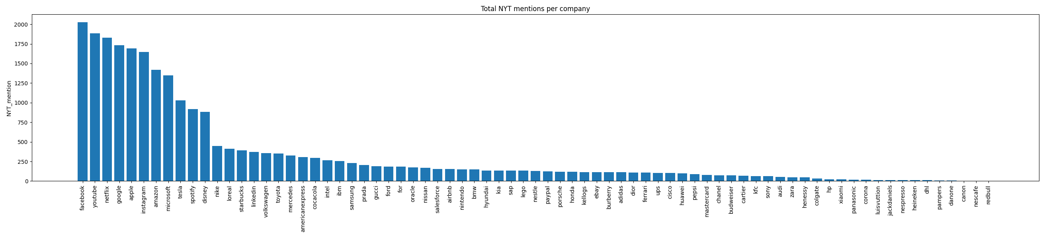
ábra 3 Márkák cikkszám eloszlása
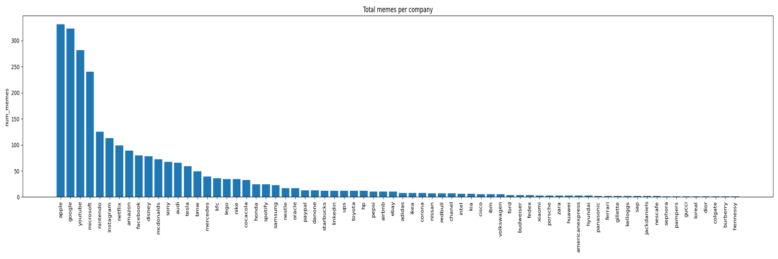
ábra 4 Márkák mémszám eloszlása

4.2.1 Heti memeszám és hírsentiment idődiagramok
A 6–7. ábrák a heti memeszám, a médiamegjelenések (NYT cikkek száma) és a hírsentiment időbeli alakulását mutatják be a tíz leggyakrabban említett márka esetében. A diagramok célja annak vizsgálata, hogy a hagyományos médiában megjelenő információk és a mémaktivitás mennyiben mozognak együtt. A diagramokat a paneladatbázis heti aggregálásával és a NYT-mention, sentiment score, illetve standardizált memeszám (z-score) idősorainak összevetésével állítottam elő, a simítást 4 hetes gördülő átlag biztosította.
A további tizennyolc, legnagyobb cikkszámú márkára vonatkozó idősorokat a Függelék tartalmazza (5.3).
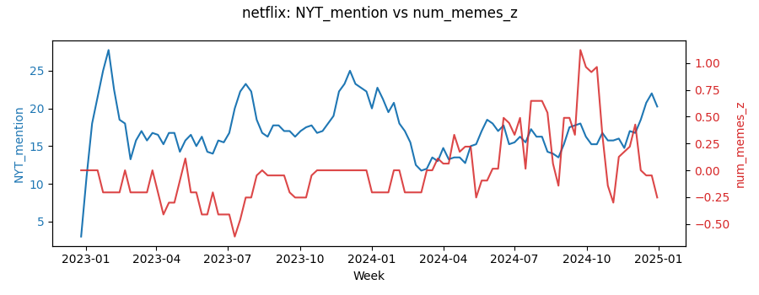
ábra 5 Netlix mém-cikk idődiagram
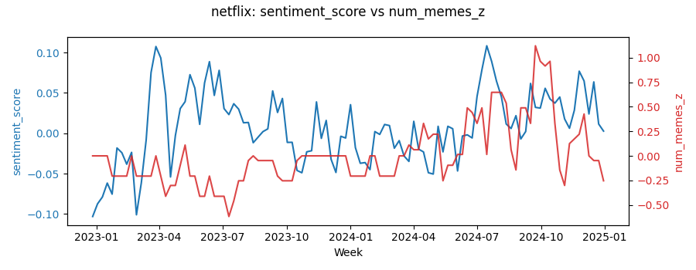
ábra 6 Netflix mém-sentiment idődiagram
Az idődiagramok célja annak feltárása, hogy a márkákkal kapcsolatos médiamegjelenések (NYT cikkek száma), illetve a cikkekből származó hírsentiment időben mennyiben mozognak együtt a mémaktivitással. A vizsgált tíz legnagyobb médiamegjelenésű márka esetében azonban nem figyelhető meg következetes vagy tartós együttmozgás a két idősor között.
Az idősorok alapján nem figyelhető meg tartós vagy következetes együttmozgás a két domén között. A memeszám jellemzően epizodikus szerkezetű, amelyet hirtelen kiugrások és hosszabb csendes időszakok váltakozása jellemez. Ez a mintázat arra utal, hogy a mémtermelés inkább virális közösségi eseményekhez, semmint a hírciklus intenzitásához igazodik.
Ezzel szemben a NYT cikkek száma sima, lassabban változó idősorokat eredményez, amelyek vállalati vagy gazdasági ciklusokat tükröznek. A hírsentiment szintén alacsony volatilitású, szűk tartományban változik; a sentiment rövid távú elmozdulásai nem követik a mémaktivitás hirtelen kilengéseit.Bár helyenként előfordul lokális együttmozgás (pl. Amazon 2024 őszén), ezek nem ismétlődnek szisztematikusan, ezért nem utalnak stabil oksági struktúrára.
Ezek az eredmények indokolttá teszik a későbbi, formálisabb kvantitatív vizsgálatokat (korrelációs elemzés, Granger-okság, event study), mivel a vizuális inspekció alapján nincs egyértelműen kirajzolódó kapcsolat, ugyanakkor néhány lokális együttmozgás arra utal, hogy bizonyos eseménytípusok mégis válthatnak ki szisztematikus reakciókat a mémekben.

4.2.2 Korrelációs mátrixok
A korrelációs szerkezetet három nézetben vizsgáltam: a híralapú változók között, a mémaktivitási változók között, valamint a két domén közötti keresztkapcsolatok mentén. A főszövegben a kereszt-domén mátrix látható (7. ábra), mivel ez tartalmazza a kutatási kérdés szempontjából legfontosabb együttmozgásokat; a másik két mátrix a Függelékben található (5.4).
A kereszt-domén korrelációs mátrix egyértelműen azt mutatja, hogy a híralapú változók (NYT_mention, sentiment_score, mean_pos, mean_neg) és a mémaktivitási mutatók (num_memes, num_memes_z, log_meme_volume) között nincs érdemi lineáris kapcsolat. A célváltozónak tekinthető standardizált memeszám (num_memes_z) egyik híralapú változóval sem mutat szignifikáns korrelációt; a korrelációs együtthatók abszolút értéke minden esetben 0.1 alatt marad.
A mean_meme_sentiment változó mindhárom nézetben közel zéró korrelációt mutatott minden más tényezővel. Mivel ez statisztikailag nem informatív, a későbbi oksági elemzésekből elhagyásra került (részletes indoklás: Függelék 5.5).
A hírsentiment komponensei (mean_pos és mean_neg) egymással gyenge, de konzisztens negatív korrelációt mutatnak (≈ –0.7), ami a mérési skála jellegéből fakad, és nem hordoz tartalmi információt a mémaktivitásra vonatkozóan. A mémváltozók egymással közepes korrelációt mutatnak, ami várható, hiszen ugyanazon jelenség eltérő skáláinak (abszolút darabszám, logaritmizált volumen, standardizált érték) különböző transzformációiról van szó.
Tehaát a korrelációs mátrix megerősíti az idősoros vizsgálatokból levont megállapítást: nem azonosítható olyan lineáris együttmozgás, amely a médiamegjelenések vagy a hírsentiment közvetlen hatását jelezné a mémek mennyiségére vagy hangulatára.
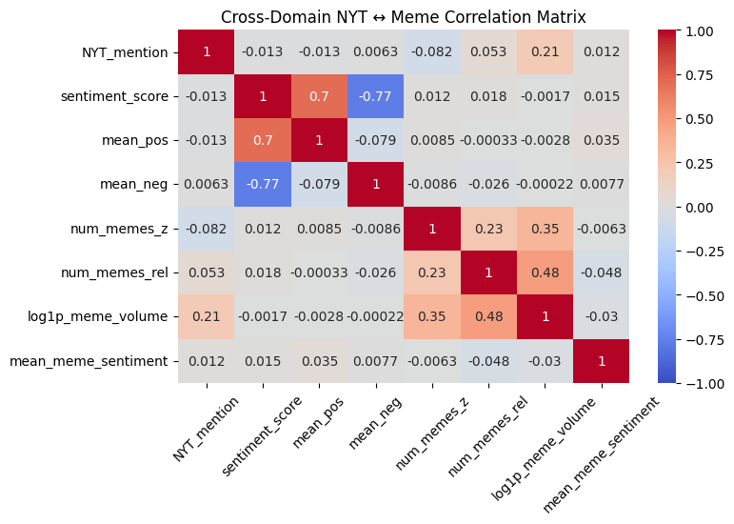
ábra 7 Releváns változók korrelációs mátrixa

4.3 Esettanulmány (Event-study) elemzések

4.3.1 Eseményhetek azonosítása
Az eseményvizsgálat alapját vállalatonként külön-külön becsült hírtónus-eloszlások adják. Minden vállalat esetében meghatározásra kerül a mean_pos és mean_neg mutató eloszlása, majd ezek felső tíz százaléka alapján azonosíthatók a pozitív, illetve negatív hírsokkot jelentő hetek. Pozitív eseménynek minősül minden olyan hét, amelyben a pozitív hangnemet mérő mutató a vállalat saját eloszlásának 90. percentilise fölé esik; negatív eseményt a negatív tónus hasonlóan extrém értékei jelentenek.
Az események azonosítása vállalaton belül történik, így a definíció a globális médiatrendek helyett az adott vállalat hírintenzitásának rendkívüli kilengéseit ragadja meg. A kiválasztott események köré minden vállalat esetében szimmetrikus, háromhetes eseményablak épül (τ ∈ [−3, +3]), amely az eseményhetet a megelőző és követő hetek kontextusába helyezi.

4.3.2 Konfidencia intervallum (CI) vizualizációk
Az eseményablak minden τ értékére kiszámításra kerül a normalizált mémvolumen, majd az események között átlagolással létrejön az átlagos eseményreakció-görbe. A kimeneti változó vállalaton belüli z-score normalizált mutató, amely a mémek heti volumenét a ténylegesen megfigyelt hetek átlagához és szórásához viszonyítja. Azokon a heteken, ahol a mémvolumen nulla, de sentimentadat nem áll rendelkezésre, a megfigyelés hiányzóként kerül kezelésre, hogy a z-score kizárólag a valós aktivitási epizódokat tükrözze.
A normalizált értékekhez minden τ pontra pointwise 95%-os konfidenciaintervallum tartozik, amely az átlag és a standard hiba alapján kerül meghatározásra. Ez a megközelítés illusztratív jellegű: nem korrigál az esetleges időbeli autokorrelációra, célja a dinamikus mintázatok vizuális feltárása.

4.3.3 Event Study görbék értelmezése
A pozitív hírsokkok esetében mérsékelt, de konzisztens javulás figyelhető meg a mémvolumenben az eseményt követően: a görbe τ = 0 után enyhén pozitív irányba mozdul el. A negatív események ennél hangsúlyosabb reakciót mutatnak: a hírtónus romlásának hetében (τ = 0) a mémaktivitás éles növekedést mutat, amely az esemény utáni hetekben fokozatosan lecseng. A negatív tónus tehát nagyobb és gyorsabb mémválaszt vált ki, ami összhangban áll a közösségi média kutatásokkal, miszerint a negatív érzelmi tartalom jellemzően erősebb kollektív reakciót indukál.
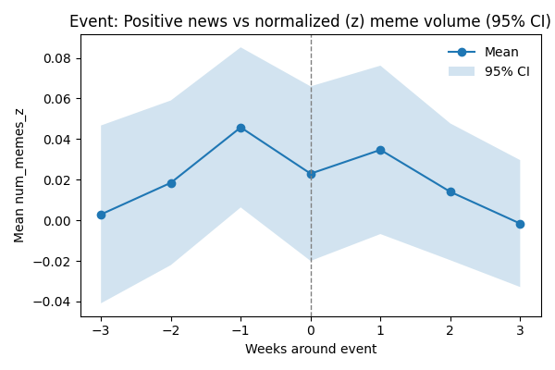
ábra 8 Pozitív esemény körüli +- 3 hét
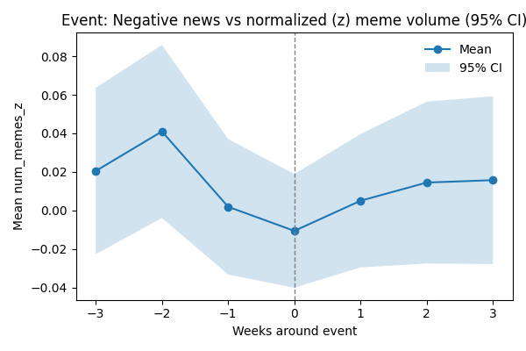
ábra 9 Negatív esemény körüli +- 3 hét

4.3.3 Placebo benchmark és Event − Placebo különbség
A becslések érvényességének vizsgálatához placebo-alapú összehasonlítás készült. Minden valódi eseményhez kiválasztásra kerül egy olyan, ugyanahhoz a vállalathoz tartozó hét, amely legalább három héttel távolabb esik az eseménytől, és a New York Times-említések száma alapján hasonló médiakitettséget mutat. Mivel a placeboazonosítás vállalaton belül történik, a vállalatspecifikus trendek és ciklusok kontroll alatt maradnak.
A placebohéthez ugyanúgy felépül az eseményablak, majd az eseményekhez és placebohétekhez tartozó átlagos reakciógörbék különbsége (Event − Placebo) kerül értékelésre. Ez a konstrukció teszi lehetővé a hírintenzitás általános hatásának leválasztását a hírtónus hirtelen, szokatlan elmozdulásához köthető sokkhatástól.
A placebohétekből képzett eseményablakok nem mutatnak szisztematikus törést τ = 0 körül. A görbék nagyobb szórást mutatnak, a konfidenciaintervallumok szélesek, és jellemzően átfedik a nullát. Ez azt jelzi, hogy a puszta médiamegjelenési intenzitás nem vált ki eseményszerű reakciót a mémvolumenben.
Ezzel szemben a tényleges eseménygörbék és a placebo-görbék különbsége a hírtónusváltozás valódi hatását ragadja meg. A negatív hírsokkok esetében a τ = 0 körüli eltérés markánsan pozitív, jól elkülönül a placebohatástól, és rendezett lecsengést mutat az utóhetekben. A pozitív események hatása kisebb amplitúdójú, de a dinamika továbbra is egyértelműen elkülönül a placebo-görbéktől.
A placeboelemzés tehát megerősíti, hogy a fő Event Study ábrákon megfigyelt dinamika nem vezethető vissza a médiakitettség általános változásaira. A mémaktivitás fokozódása elsősorban a hírtónus vállalaton belüli, rendkívüli elmozdulásához kapcsolódik, nem pedig a cikkvolumen ingadozásához.
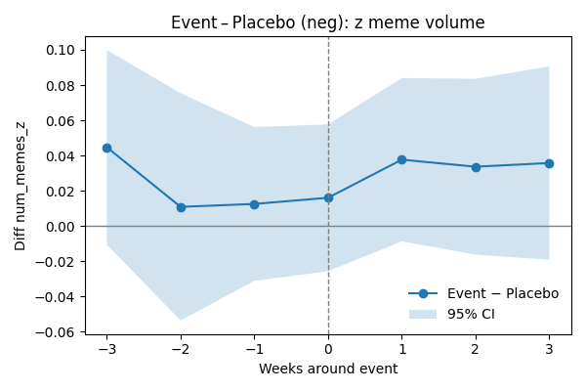
ábra 10 Negatív hírsokk Event–Placebo különbségfüggvénye.
További diagnosztikai ellenőrzések a függelékben találhatóak (5.6.).

4.4 Kereszt-korreláció a mémvolumen és a hírsűrűség között
A New York Times-említések és a mémaktivitás időbeli kapcsolatának feltárására keresztkorrelációs elemzés (Cross-Correlation Function, CCF) készült. A módszer célja annak megvizsgálása, hogy a hírek intenzitása és a mémvolumen normalizált (z-score) értékei között kimutatható-e olyan időbeli együttmozgás, amely a két folyamat között vezető–követő struktúrára utal. A CCF a NYT-említések különböző késleltetett értékei és a mémvolumen közötti korrelációt méri, így alkalmas a lehetséges lead–lag mintázatok feltárására.
Az eredmények alapján a keresztkorrelációs értékek egyik vizsgált lag esetében sem mutatnak statisztikailag vagy vizuálisan értelmezhető erős kapcsolatot. A korrelációs értékek minden késleltetésnél közel a nullához adódnak, a hozzájuk tartozó konfidenciaintervallumok pedig szélesek, ami a két változó közötti gyenge és zajos kapcsolatot jelzi. A CCF tehát nem tárt fel olyan egyértelmű mintázatot, amely alapján a hírek időben követnék a mémvolument, vagy fordítva: a nyilvánosság platformon megjelenő aktivitási hullámai előre jeleznék a későbbi médiamegjelenést.
Fontos megjegyezni, hogy a keresztkorreláció a nyers időbeli együttmozgást méri, és nem kontrollál az egyes idősorok autokorrelációjára, illetve trendszerkezetére. Így előfordulhat, hogy a valódi, gyenge prediktív kapcsolat a nyers korrelációs függvényben nem jelenik meg, különösen akkor, ha az adatok zajosak vagy a hatás csak feltételes modellezés mellett észlelhető. A feltételes modellezés olyan eljárást jelöl, amelyben a modell figyelembe veszi az idősor saját múltbeli mintázatait (például autokorrelációját), és a vizsgált kapcsolatot ezek kontrollálása mellett azonosítja.
Ennek megfelelően a CCF nem szolgált egyértelmű bizonyítékkal sem a hírek → mémek, sem a mémek → hírek irányú dinamikára, ezért szükségessé vált az oksági viszonyok formálisabb Granger-keretben történő tesztelése.
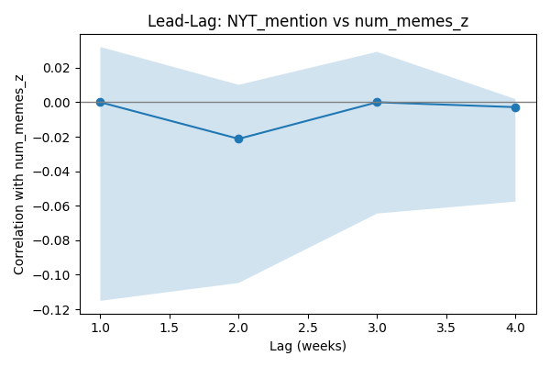
ábra 11

4.5 Granger-tesztek a mémvolumen és a hírsűrűség között
A két folyamat közötti oksági irány vizsgálatához Granger-oksági tesztek kerültek alkalmazásra. A módszer azt vizsgálja, hogy az egyik idősor múltbeli értékeinek ismerete javítja-e a másik idősor előrejelzését a saját múltjára épülő modellhez képest. Ebben az értelemben az okság nem kauzális mechanizmust, hanem időbeli előrejelző erőt jelent.
A vizsgálat két irányban történt:
NYT-említések → mémvolumen: A tesztek egyetlen vizsgált késleltetés esetében sem mutattak 5%-os szinten szignifikáns hatást. Bár az egyhetes késleltetésnél a p-érték 0,076 körül alakul, ami gyenge kapcsolat lehetőségét vetíti előre, ez nem elegendő a nullhipotézis elutasításához. A rendelkezésre álló adatok alapján tehát nem bizonyítható, hogy a hírek intenzitása Granger-értelemben előre jelezné a későbbi mémaktivitást.
Mémvolumen → NYT-említések: Ezzel szemben az egyhetes késleltetés szignifikáns (p ≈ 0,017) eredményt adott, ami arra utal, hogy a megnövekedett mémvolumen statisztikailag kimutatható módon javítja a későbbi hírsűrűség előrejelzését. A hosszabb késleltetések esetében a hatás eltűnik, ami rövid, gyorsan lecsengő dinamikára utal: a média figyelme – legalábbis a New York Times esetében – elsősorban azonnal reagál az online aktivitás felerősödésére, és a kapcsolat nem tartós.
A Granger-eredmények és a CCF eredményeinek összevetése fontos következtetéshez vezet: bár a nyers keresztkorreláció nem mutatott egyértelmű mintázatot, a Granger-keretben, ahol az autokorreláció hatásai kontrolláltak, kimutathatóvá válik egy rövid távú, memes → NYT irányú előrejelző kapcsolat. Ez azt sugallja, hogy a média bizonyos esetekben reagál a platformokon zajló aktivitásra, míg fordított irányban nem található statisztikailag alátámasztható előrejelző erő.
A két eljárás együttes alkalmazása tehát árnyalt képet ad: a CCF vizuálisan nem mutat erős kapcsolatot, a Granger-keret azonban feltár egy rövid, egy lépéses memetikus előrejelző hatást, amely valószínűleg csak a feltételes modellezés miatt válik kimutathatóvá.
Más szóval: nem a nyers együttmozgást vizsgálja, hanem azt, hogy az egyik változó múltja hozzáad-e bármilyen plusz információt a másik változó előrejelzéséhez. A teszt eredményei természetesen nem kauzális mechanizmust azonosítanak, hanem előrejelző struktúrát; a feltárt hatás így a média rövid távú reakciómintázataival áll összhangban, nem pedig oksági csatornákkal.

4.6 Panel regresszió (TWFE)

4.6.1 Modell specifikáció
A panel regressziós elemzés alapját egy kétirányú fix hatásos (Two-Way Fixed Effects, TWFE) modell képezi, amely a márkák időben állandó sajátosságait, valamint az összes márkát érintő, héthez kötődő közös sokkokat különíti el. A módszer célja annak feltárása, hogy a New York Times márkaemlítései és a kapcsolódó hírsentiment milyen összefüggést mutatnak a mémaktivitás különböző mutatóival.
A modell három fő kimeneti változóval dolgozik: a log1p transzformációval normalizált heti mémvolumennel, a mémek átlagos sentimentértékével, valamint a log1p transzformált engagement-mutatóval. A fő magyarázóváltozókat az NYT-cikkek jelenlétét jelző bináris indikátor és (specifikációtól függően) az ezekből képzett mondatszintű hírsentiment adják. A hírek időben elnyúló hatását a modell az aktuális hét mellett legfeljebb négyhetes késleltetésekkel ragadja meg (k = 0…4). A négy késleltetésből álló alapváltozat mellett három-, kettő- és egyhetes lagstruktúrával készült robusztussági variánsok is szerepelnek.
A specifikáció minden esetben tartalmazza a reddit_activity_{t−1} változót, amely az adott márkához kapcsolódó subreddit megelőző heti aktivitását méri. Ez az idősoros kontroll a platformforgalom olyan ingadozásait szűri ki, amelyek az NYT-től függetlenül is képesek befolyásolni a mémek mennyiségét vagy érzelmi tónusát. A változó késleltetett formában kerül a modellbe, elkerülve ezzel a szimultaneitás és a „bad control” típusú torzítások kialakulását.
A hírsentiment csak azokban a hetekben rendelkezik értékkel, amelyekben az adott márkáról legalább egy New York Times-cikk megjelent. A sentimentváltozó lefedettsége ezért nem teljes: a tárgyhéten a brand–hetek körülbelül 44%-ában, míg az aktuális héttel és a késleltetett értékekkel együtt vizsgált többhetes ablakban mindössze mintegy 23,5%-ában áll rendelkezésre. Ez a hiányosság azt eredményezi, hogy a sentimentre épülő specifikációk szükségszerűen kisebb és szelektált mintán becsülhetők, ami összehasonlíthatósági problémákat vetne fel, ha kizárólag ezekre támaszkodna az elemzés.
A mintaredukció torzító hatásainak elkerülése és a teljes panel információtartalmának megőrzése érdekében két modellcsalád kerül becslésre. A „mention-only” modellek az összes megfigyelt brand–hetet felhasználják, és a NYT-említések késleltetett értékei a cikkhiányt egyszerűen nullával jelzik. Ez a konstrukció lehetővé teszi, hogy a teljes mintán értékelhető legyen a médiamegjelenés ténye mint expozíció, függetlenül annak érzelmi tartalmától. A „with sentiment” modellek ezzel szemben kizárólag azokat a megfigyeléseket tartják meg, amelyekben a sentimentérték az adott lagablakon belül minden héten rendelkezésre áll, így ezek célzottan a hírek érzelmi irányultságának hatását azonosítják. A két modellcsalád párhuzamos használata biztosítja, hogy elkülöníthető legyen a médiamegjelenés puszta tényének hatása a sentiment által hordozott többletinformációtól, miközben megmarad a becslések közötti teljes körű összehasonlíthatóság.
A regressziós egyenlet a sentimentet tartalmazó teljes specifikáció esetén a következő alakban írható fel:
$$Yb,t​=αb+δt​+k=0∑K​βk​NYT_mentionb,t-k​+k=0∑K​θk​nyt_sentimentb,t-k​+λreddit_activityb,t-1​+εb,t​,$$
ahol $α_{b}$a márka-fixhatásokat, $δ_{t}$a naptári hét fix hatásait, $ε_{b,t}$ pedig a hibatagot jelöli. A mention-only specifikációban a hírsentimenthez kapcsolódó paraméterek elmaradnak.
A becslés OLS-sel történik, a fix hatások dummyként kerülnek be a modellbe. A standard hibák vállalati szinten kerülnek klaszterezésre, biztosítva a robusztusságot a márkákon belüli serial correlation és heteroszkedaszticitás mellett. A dinamikus hatások értékeléséhez a lagkoefficiensek összegére Wald-tesztek készülnek, amelyek a kumulatív késleltetett hatás szignifikanciáját vizsgálják.
A becslésből származó koefficienspályák minden kimeneti változóra és minden lagablakra külön kerülnek exportálásra, és ezek szolgálnak alapul a későbbi grafikus és táblázatos eredményösszegzésekhez.

4.6.2 Eredmények és értelmezés
A koefficiensek időbeli lefutását az 13. és 14. ábra szemlélteti, amelyek a mention-only specifikáció lagstruktúráját mutatják be az engagement és a volumen esetében.
A New York Times megjelenéseinek hatása mind a mémvolumenre, mind az engagementre összességében gyenge és nem szignifikáns. A mention-only specifikáció eredményei azt mutatják, hogy az azonnali hatás jellemzően negatív vagy zérus közeli, és az első két heti késleltetésnél tapasztalható mérsékelt pozitív elmozdulás sem tekinthető statisztikailag megbízhatónak a becsült hibasávok nagysága miatt. A későbbi késleltetések esetében a hatások ismét negatív irányba tolódnak, különösen a harmadik és negyedik héten, ahol a becsült koefficiensek rendre a legalacsonyabb értékeket veszik fel. Az időszerkezet így nem utal olyan dinamikára, amely a médiamegjelenések tartós vagy egyértelmű aktivitásnövelő hatását támasztaná alá, sem a mémek mennyiségét, sem az engagement intenzitását tekintve.
A sentiment bevonásával készült specifikációk eredményei e mintázatot lényegében változatlanul reprodukálják. (Függelék 5.7.) A kisebb és szelektált mintán becsült modellekben a koefficiensek nagyságrendje, iránya és időbeli lefutása szinte teljesen megegyezik a mention-only variánsokéval. A hírek érzelmi tónusa nem módosítja sem a megjelenések közvetlen, sem azok elnyújtott hatását, és nem jelenik meg olyan többletinformáció, amely a mémreakciók intenzívebb vagy tartósabb változását jelezné. A sentiment idősoros szerkezete sem hoz létre új dinamikát: a koefficioenspályák nem mutatnak egyedi mintázatot, és a kumulatív késleltetett hatások Wald-tesztjei nem jelzik összegzett szignifikancia fennállását
A két modellcsalád összevetése alapján megállapítható, hogy a médiamegjelenések ténye és a cikkek érzelmi tartalma egyaránt korlátozott befolyással bír a mémaktivitás alakulására. Az NYT-említésekhez tartozó koefficiensek alacsony nagyságrendje, a hibasávok kiterjedtsége és a negatív irányba visszahajló késleltetések azt jelzik, hogy a vizsgált márka-hetek szintjén a hírek nem indukálnak következetes aktivitásnövekedést. A sentiment további bevonása sem tár fel olyan összefüggést, amely arra utalna, hogy a pozitívabb vagy negatívabb tónusú médiaanyagok érdemben módosítanák a mémvolumen vagy az engagement mintázatát.
A teljes eredménystruktúra így egy stabil következtetést támogat: a New York Times márkaemlítései a vizsgált időhorizonton nem váltanak ki markáns, reprodukálható hatást a mémek mennyiségére és azok felhasználói interakcióira. A hatások iránya és ingadozása inkább azt sugallja, hogy a médiamegjelenések a márkák mémkörnyezetében csak korlátozott szerepet töltenek be, és dinamikájuk nem illeszkedik olyan mechanizmushoz, amely a hírek közvetlen vagy érzelmi tartalmon keresztüli amplifikáló hatását valószínűsítené.
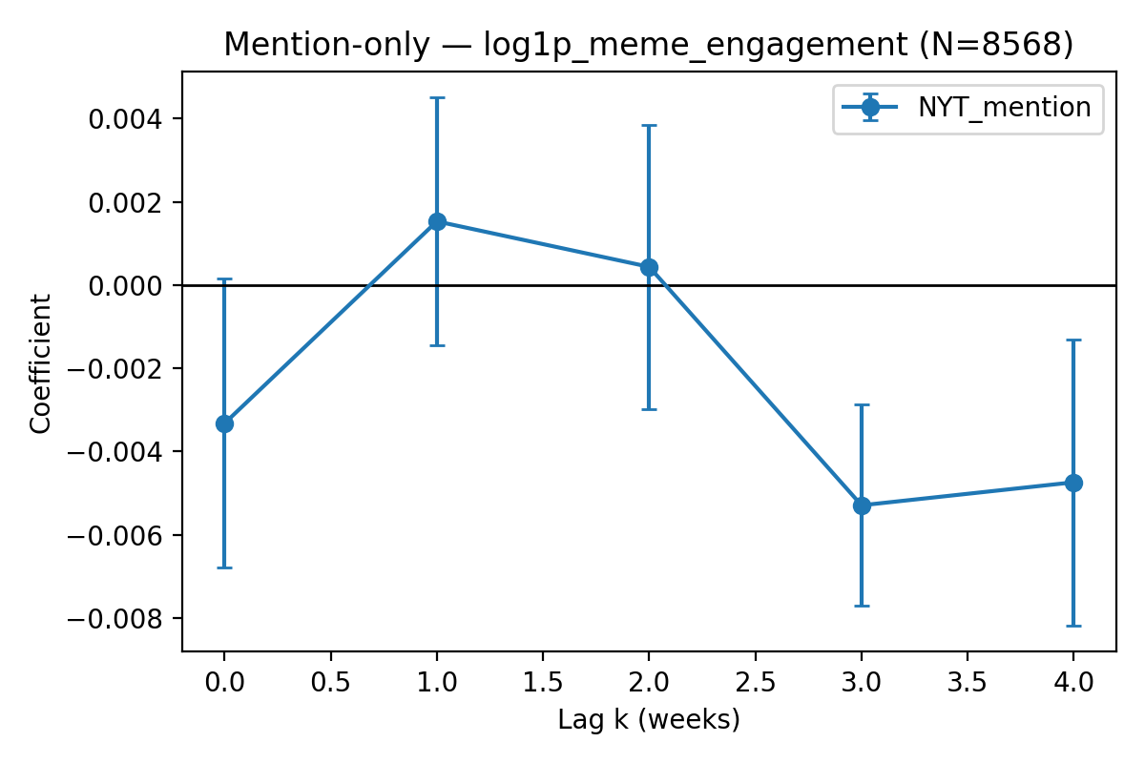
ábra 12 Sentimentet nélkülöző TWFE-specifikáció (log1p_meme_engagement)
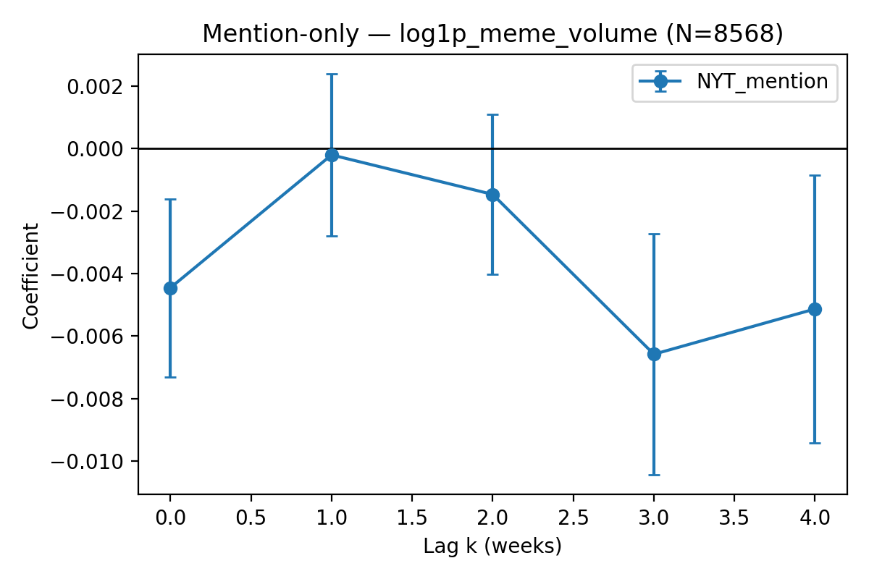
ábra 13 Sentimentet nélkülöző TWFE-specifikáció (log1p_meme_engagement)

4.7 Összegzés és következtetések
A kutatás célja az volt, hogy marketing- és kommunikációs szempontból feltárja, miként jelennek meg a vezető globális márkák az online mémkultúrában, és milyen mintázatok figyelhetők meg a mémek mennyiségi és érzelmi alakulásában. A vizsgálathoz olyan összetett adathalmazt állítottam elő, amely scrapinggel gyűjtött mémeket, képosztályozó modellek segítségével felismert logókat, OCR-rel detektált márkaneveket, valamint egy egyetemi együttműködésből származó logóadatokat egyesített. Ezek alapján meghatározhatóvá váltak a márkákhoz köthető mémek aktivitási mutatói (mémvolumen, engagement), amelyeket a New York Times médiamegjelenéseivel és hírsentimentjével vetettem össze. A létrehozott adatkészlet lehetővé tette, hogy a mémek időbeli mintázatait, érzelmi szerkezetét és a hírekkel való kapcsolatát panel regressziós, eseményvizsgálati és idősoros módszerekkel vizsgáljam.
Az eredmények alapján nem találtunk olyan robusztus, következetes összefüggést, amely szerint a New York Times márkaemlítései vagy a hozzájuk tartozó hírsentiment tartósan befolyásolná a mémek mennyiségét vagy engagementjét. Sem az idősoros együttmozgás, sem a keresztkorreláció, sem a TWFE-modellek nem jeleztek szignifikáns vagy stabil hatást: a koefficiensek többnyire zérus körül ingadoztak, széles konfidenciaintervallumokkal. A cikkek sentiment bevonása sem módosította érdemben a mintázatokat: a hírek pozitív vagy negatív tónusa nem mutatott jelentős szerepet a későbbi mémaktivitásban. A keresztkorrelációs mátrixból pedig az is egyértelműen látszott, hogy a mémekből mért sentiment szinte teljes egészében zajként viselkedett. Ez arra utal, hogy a mémek mennyisége a vizsgált adatok alapján nem a hagyományos médiamegjelenésekhez igazodik, hanem más, a jelen modellben nem mért tényezők szabják meg.
Ezzel szemben az eseményvizsgálatok azt mutatták, hogy a márkákhoz kapcsolódó, szokatlanul negatív hírtónusú időszakokhoz lokális mémreakció társul: a negatív eseményhetekben a mémvolumen átmenetileg megemelkedett, majd fokozatosan visszarendeződött. Ugyanez a hatás a placebo-ablakokban nem jelent meg, ami megerősíti, hogy ez a mintázat nem pusztán a médiakitettség általános ingadozásából ered. A pozitív események hatása ezzel szemben jóval mérsékeltebb volt, ami összhangban áll a statisztikai eredményekkel, bár a kapcsolat csak rövid távú és korlátozott erősségű. A Granger-tesztek alapján a hírek általában nem előzik meg a mémek későbbi alakulását, ugyanakkor egy nagyon gyenge rövid távú összefüggés kimutatható volt a fordított irányban: a megnövekedett mémvolumen kis mértékben javította a következő heti NYT-említések előrejelzését.
Összességében a kutatás arra mutat rá, hogy a márkák mémekben való megjelenése a vizsgált időszakban nem követi a hagyományos médiamegjelenések logikáját, és a mémkultúra önálló kommunikációs viselkedést mutat, amely eltér a hírszövegek ritmusától és érzelmi mintázatától.

Irodalomjegyzék
Az Irodalomjegyzékben szereplő hivatkozásokat Irodalomjegyzék sor stílussal formázzuk, a címüket pedig Irodalomjegyzék forrás stílussal emeljük ki.

Irodalomjegyzék
- Richard Dawkins, Az önző gén, Gondolat Kiadó, 1986, ISBN: 9632816455
- Murgás, X. et al. (2024). Decoding Memes: A Comparative Study of Machine Learning Models for Template Identification. Elérhető: https://arxiv.org/abs/2408.08126 (Letöltve: 2025.05.02).
- Burkov, A. (2019). The Hundred-Page Machine Learning Book. ISBN 199957950X.
- ClanX (2024). Convolutional Neural Networks: What it is and Why it Matters? Elérhető: https://clanx.ai/glossary/convolutional-neural-networks-cnns (Letöltve: 2025.05.02).
- GeeksforGeeks (2025). Residual Networks (ResNet) – Deep Learning. Elérhető: https://www.geeksforgeeks.org/residual-networks-resnet-deep-learning (Letöltve: 2025.05.02).
- KeyLabs (2024). Hyperparameter Tuning: Grid Search, Random Search, and Bayesian Optimization. Elérhető: https://keylabs.ai/blog/hyperparameter-tuning-grid-search-random-search-and-bayesian-optimization(Letöltve: 2025.05.02).
- PyTorch (2025). The Open Language of AI. Elérhető: https://pytorch.org/ (Letöltve: 2025.05.02).
- PyTorch Lightning (2025). Documentation (v2.5.1). Elérhető: https://lightning.ai/docs/pytorch/stable/ (Letöltve: 2025.05.02).
- Best Global Brands (2024). Elérhető:, https://interbrand.com/best-brands/ . (Letöltve: 2025.05.02).
- Beautiful Soup (2025). Documentation v4.13.0. Elérhető: https://www.crummy.com/software/BeautifulSoup/bs4/doc/ (Letöltve: 2025.05.02).
- Selenium (2025). Selenium Browser Automation. Elérhető: https://www.selenium.dev/ (Letöltve: 2025.05.02).
- Academic Torrents (2025). Reddit Dataset. Elérhető: https://academictorrents.com/details/1614740ac8c94505e4ecb9d88be8bed7b6afddd4 (Letöltve: 2025.05.02).
- Heitmann, A. (2025). Arctic Shift. Elérhető: https://github.com/ArthurHeitmann/arctic_shift?tab=readme-ov-file (Letöltve: 2025.05.02).
- Hu, J. et al. (2019). Squeeze-and-Excitation Networks. arXiv:1709.01507. Elérhető https://arxiv.org/abs/1709.01507v4 (Letöltve: 2025.05.02).
- SE-ResNet model (2025). Elérhető: https://paperswithcode.com/lib/timm/se-resnet# . (Letöltve: 2025.05.02).
- ShegoCodes (2022). Extract Text from Image Left to Right and Top to Bottom with keras-ocr. Elérhető: https://shegocodes.medium.com/extract-text-from-image-left-to-right-and-top-to-bottom-with-keras-ocr-b56f098a6efe (Letöltve: 2025.05.02).

Függelék

5.1 Márkák listája

5.2 Márka szinonima lista
- adidas – nmd, ultraboost, superstar, u1trab00st
- Airbnb
- Amazon – ech0, amazonprime, kind1e, “amazon prime”, echo, kindle, “prime membership”
- American Express – amex, “american express”, americanexpress, “platinum card”, “rewards card”, “membership rewards”
- Apple – iph0ne, macb00k, iphone, ipad, macbook
- Audi – q7, a8, q5
- BMW – “Rolls Royce”, R011s-R0yce, Rolls-Royce, x5, RollsRoyce, m3
- Budweiser – budlight, “bud light”
- Burberry – herlondondream, goddessperfume, “her elixir”, herelixir, “her london dream”, “london dream fragrance”
- Canon – ts3322, ts3522, pixma, “ts3322 printer”, “pixma series”, “ts3522 printer”
- Cartier – “tank watch”, justeunclou, “juste un clou”, “tank must”, tankmust, tankwatch, “must de cartier”
- Chanel – “no. 5”, boybag, no.5, classicflap, “classic flap”, “boy bag”, “no. 5 perfume”, “classic flap bag”
- Cisco – “catalyst switches”, webex, catalystswitches, meraki, “meraki routers”
- Coca-Cola – c0cac01a, coke, belesswhite, cocacola, c0ke, “coca cola”, “be less white campaign”, “coke soda”
- Colgate – “overnight pen”, “optic white”, overnightpen, opticwhite, humtoothbrush, “hum toothbrush”, “optic white toothpaste”, “overnight whitening pen”
- Corona
- Danone – dan0n, oikos, danon, evian, activia, 0ik0s, “activia yogurt”, “evian water”, “oikos yogurt”
- DHL
- Dior – d0ssier, dossier, sauvage, “sauvage fragrance”, “dossier perfume”
- Disney – d00rab1es, encant0, mickeymouse, encanto, “mickey mouse”, doorables, “encanto movie”, “doorables toys”
- eBay
- Facebook
- FedEx – “fed ex”, fedex, “Fed Ex”
- Ferrari – pur0sangue, daytonasp3, purosangue, “488 gtb”, 488gtb, sf90, “daytona sp3”, “purosangue suv”
- Ford – mach-e, f150, mache, br0nc0, bronco, “mach e”, “bronco suv”, “f150 truck”
- Gillette – “king c”, kingc, exfoliatingrazor, “exfoliating razor”, “king c razor”
- Google – gmail, chr0me, gmai1, “gmail service”, “chrome browser”
- Gucci – “dionysus bag”, “gg marmont”, “princetown loafers”, princetownloafers, dionysusbag, ggmarmont, “marmont bag”
- Heineken
- Hennessy – casamigos, casamig0s
- Honda – cr-v, crv, “cr v”, civic, “civic sedan”, “cr-v suv”
- HP – “reverb g2”, victus, reverbg2, envy6055, “envy 6055”, “reverb g2 headset”, “envy 6055 printer”, “victus laptop”
- Huawei – mate60, “mate 60”, mateb00k, p30, matebook, “mate 60 phone”, “p30 phone”, “matebook laptop”
- Hyundai – e1antra, elantra, “elantra sedan”
- IBM – watson, wats0n, spss, “spss software”, “watson ai”
- IKEA – “poäng chair”, kallax, poängchair, tempe1h0f, ka11ax, tempelhof, “tempelhof table”, “kallax shelf”
- Instagram – igtv, “reels videos”, “igtv feature”
- Intel – xeon, corei7, xe0n, “core i7”, pentium, “core i7 processor”, “xeon processor”, “pentium cpu”
- Jack Daniel’s – tennesseehoney, “jack whiskey”, jackwhiskey, jackhoney, “old no. 7”, “jack daniels”, “tennessee honey”, “jack honey”, jackdaniels, oldno.7, “old no. 7 whiskey”, “honey whiskey”
- Kellogg’s – kellogg, “frosted flakes”, ke110ggs, ke110gs, frostedflakes, ke110gg, “special k”, kellogs, specialk, “frosted flakes cereal”, “special k cereal”
- KFC – “kentucky fried”, kentuckyfried, zinger, “kentucky chicken”, kentuckychicken, “zinger sandwich”, “fried chicken bucket”
- Kia – s0rent0, sp0rtage, sorento, te11uride, sportage, telluride, “sorento suv”, “sportage suv”, “telluride suv”
- LEGO – piece26047, piece32557, “piece 26047”, legos, 1eg0s, piece11031, “piece 32557”, “piece 11031”
- LinkedIn – linkedin, “linked in”, “career network”
- L’Oréal Paris – dreamlengths, “wonder water”, wonderwater, loreal, “dream lengths”, l’oreal, metaldetox, 10rea1, “metal detox”, 1’0rea1, “metal detox shampoo”, “wonder water conditioner”, “dream lengths treatment”
- Louis Vuitton – neverfulltote, “neverfull tote”, speedybag, keepallbag, “keepall bag”, “speedy bag”, “keepall duffle”
- Mastercard
- McDonald’s – mcnuggets, bigmac, “big mac”, happymeal, mcflurries, mcdonalds, mcd0na1ds, mcf1urries, “happy meal”, “big mac burger”, “mcflurries dessert”, “i’m lovin’ it”
- Mercedes-Benz – “glc class”, glcclass, mercedes, glc-class, g1c-c1ass, “glc-class suv”, “amg package”
- Microsoft – teams, wind0ws, xbox, windows, xb0x, “windows os”, “teams app”, “xbox console”
- Nescafé – dolcegusto, “dolce gusto”, “dolce gusto machine”
- Nespresso – vertuo, originalline, vertu0, vertuoline, vertu01ine, 0rigina11ine, “vertuoline machine”, “originalline capsules”
- Nestlé – maggi, “toll house”, tollhouse, kitkat, “kitkat chocolate”, “maggi noodles”, “toll house cookies”
- Netflix
- Nike – “dri fit”, dri-fit, “air jordan”, “just do it”, airmax, airjordan, justdoit, drifit, “air max”, “air max sneakers”, “air jordan shoes”, “dri-fit clothing”
- Nintendo – “switch lite”, switchlite, ze1da, mario, switchgames, “switch oled”, zelda, switcholed, mari0, “switch lite console”, “switch oled console”, “zelda game”, “mario game”
- Nissan – pathfinder, altima, a1tima, sentra, “altima sedan”, “sentra sedan”, “pathfinder suv”
- Oracle – java, “java software”
- Pampers – swadd1ers, swaddlers, “swaddlers diapers”
- Panasonic – s5ii, 1umix, t0ughb00k, “s5 ii”, lumix, “lumix camera”, “toughbook laptop”, “s5 ii camera”
- PayPal – venm0, zett1e, zettle, braintree, venmo, “zettle reader”, “venmo app”, “braintree payments”
- Pepsi
- Porsche – panamera, cayenne, taycan, “taycan electric”, “cayenne suv”, “panamera sedan”
- Prada – parad0xe, cloudbust, “cleo bag”, cleobag, c10udbust, paradoxe, “paradoxe perfume”, “cloudbust sneakers”
- Red Bull
- Salesforce
- Samsung – galaxys, “galaxy s”, “galaxy s phone”
- SAP – s/4hana, successfactors, ariba, successfact0rs, “s/4hana platform”, “successfactors software”, “ariba solutions”
- Sephora
- Sony – xperia, p1aystati0n, playstation, bravia, “playstation console”, “bravia tv”, “xperia phone”
- Spotify
- Starbucks – frappuccin0, frappuccino, “frappuccino drink”
- Tesla – modelx, “model x”, models, “model s”, “cyber truck”, cybertruck
- Toyota – camry, corolla, c0r011a, “camry sedan”, “corolla sedan”
- UPS
- Volkswagen – jetta, tiguan, passat, “passat sedan”, “jetta sedan”, “tiguan suv”
- Xiaomi – “mi band”, mi11, “mi 11”, redmi, miband, “mi 11 phone”, “redmi phone”, “mi band fitness tracker”
- YouTube
- Zara – redtemptation, “red temptation”, “red temptation perfume”

5.3 Heti memeszám és hírsentiment idődiagramok
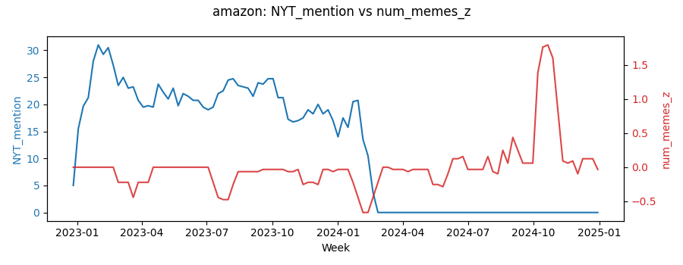
Függelék ábra 1 Amazon-cikk idődiagram
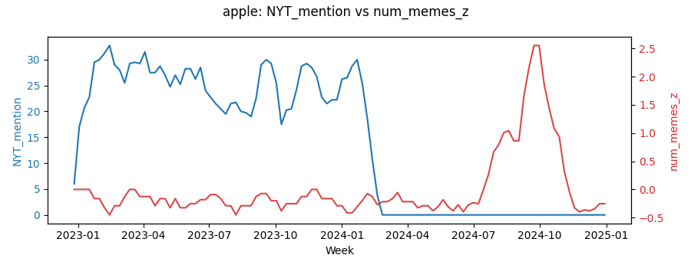
Függelék ábra 2 Apple mém-cikk idődiagram
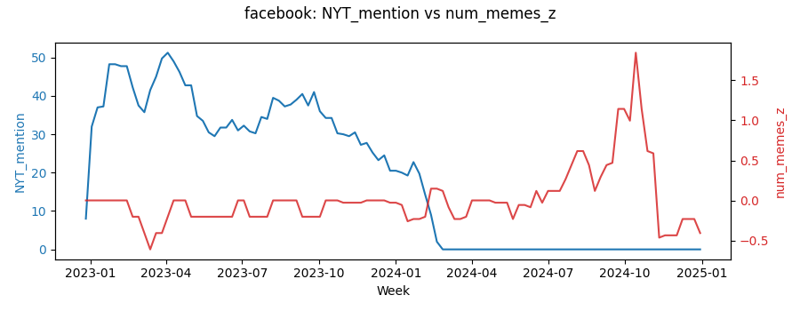
Függelék ábra 3 Facebook mém-cikk idődiagram
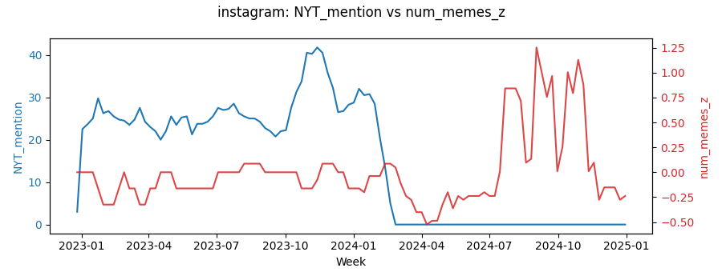
Függelék ábra 4 Instagram mém-cikk idődiagram
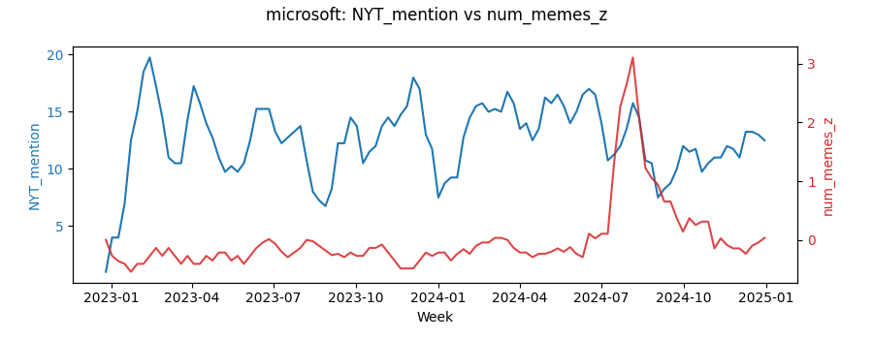
Függelék ábra 5 Microsoft mém-cikk idődiagram
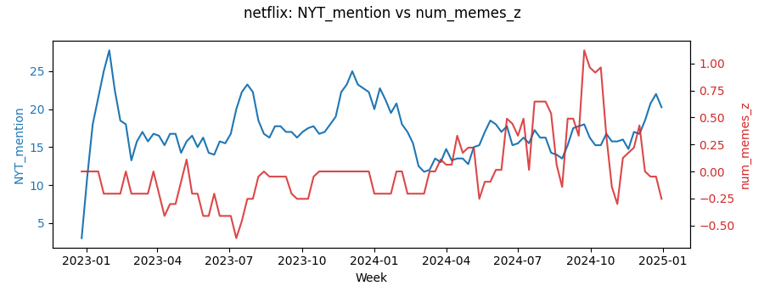
Függelék ábra 6 Netflix mém-cikk idődiagram
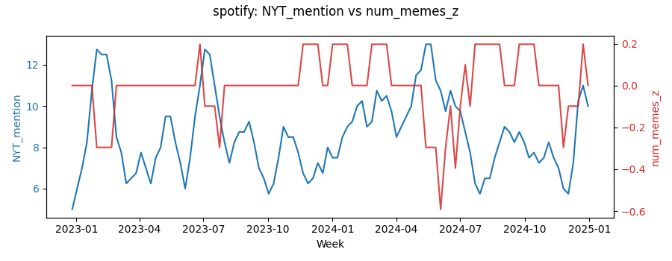
Függelék ábra 7 Spotify mém-cikk idődiagram
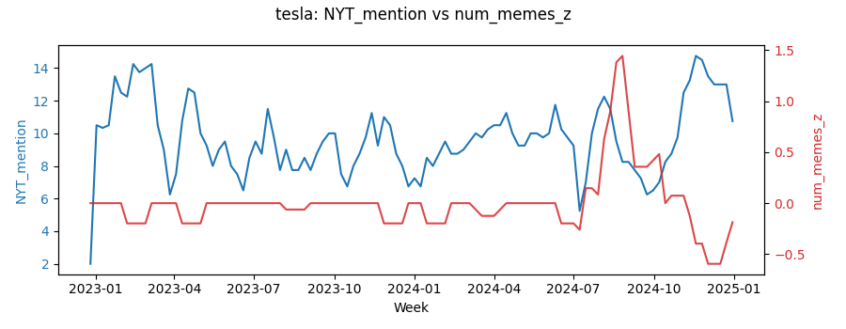
Függelék ábra 8 Tesla mém-cikk idődiagram
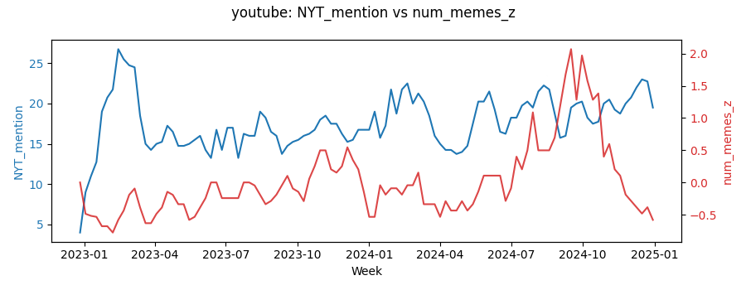
Függelék ábra 9 Youtube mém-cikk idődiagram

5.4 Korrelációs mátrixok
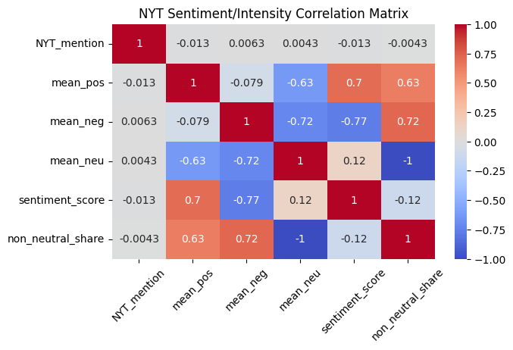
Függelék ábra 10

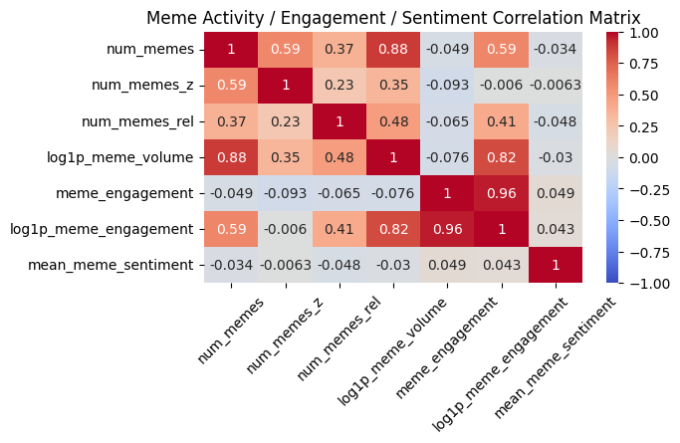
Függelék ábra 11

5.5 Kísérleti mém-sentiment becslés (OCR + FinBERT + CLIP)
Ebben a kísérleti modulban a mémek érzelmi töltetének becslésére egy multimodális, kétkomponensű megközelítés készült. A módszer (1) az OCR-rel kinyert szöveg FinBERT-alapú osztályozását, valamint (2) egy CLIP-modellel végzett zero-shot promptos hangulatelemzést („a positive meme” vs. „a negative meme”) kombinálja. A két modell külön-külön előállított pozitív–negatív valószínűségeinek különbsége átlagolásra került, így jött létre a `mean_meme_sentiment` változó.
A megközelítés azonban nem bizonyult megbízhatónak: a végső panelváltozó gyakorlatilag semmilyen kapcsolatot nem mutat sem a hírsentimenttel, sem a mémvolumen mutatóival, sem az engagement-tel. Ez módszertanilag várható, mivel
(i) az OCR gyakran zajos vagy téves szöveget eredményez,
(ii) a FinBERT pénzügyi hírekhez, nem pedig mémekhez készült,
(iii) a CLIP érzelmi osztályozásra nem tréningezett,
(iv) a mémek gyakran irónia, humor, vizuális metaforák vagy szöveg–kép ellentmondások alapján működnek, amelyek standard NLP- vagy vizuális modellekkel nem stabilan értelmezhetők.
A változó ezért csak leíró célból maradt meg, és nem került be sem az eseményvizsgálatokba, sem a panelregressziós specifikációkba.

5.6. Diagnosztikai elemzések
A módszertani stabilitás értékelésére több diagnosztikai vizsgálat készült, amelyek azt ellenőrzik, hogy a fő Event Study eredmények mennyiben tekinthetők robusztusnak az eseménydefiníció, az időzítés és a közös sokkok jelenléte mellett.
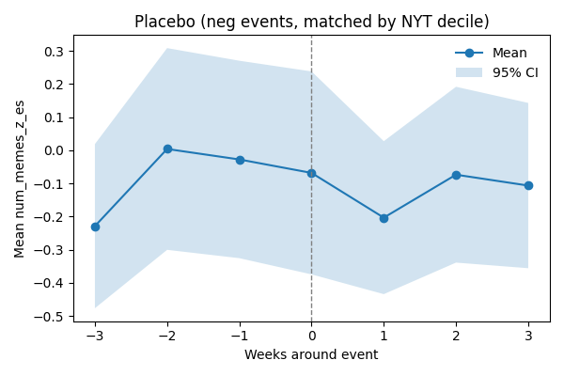
Függelék ábra 12 Placebo (negatív események): eseményablak átlagos reakciója
A placebohetekhez tartozó reakciógörbe nem mutat törést a τ = 0 pont körül, ami alátámasztja, hogy a médiakitettség önmagában nem generál eseményszerű mintázatot.
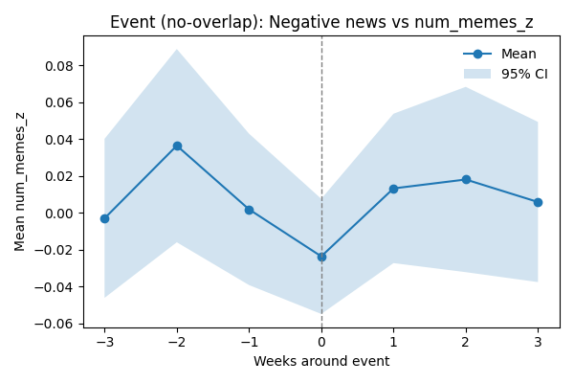
Függelék ábra 13 Negatív események, átfedés kizárásával
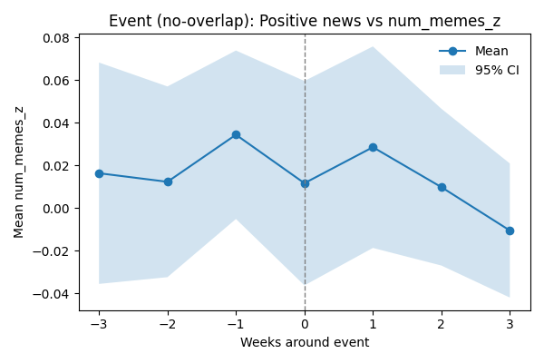
Függelék ábra 14 Pozitív események, átfedés kizárásával
Az eseményablakok átfedését kizáró alternatív specifikáció eredményeit mutatja. Ebben a változatban azonos vállalatnál két esemény között legalább három hétnek kell eltelnie, így csökkenthető az egymást torzító, sűrűn előforduló események hatása. A görbék szerkezete hasonló az alapspecifikációhoz, ami a becslések időbeli stabilitását támasztja alá.

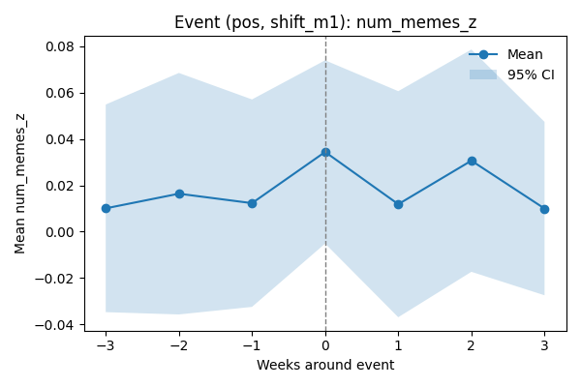
Függelék ábra 15 Pozitív események, +1 hetes eltolás
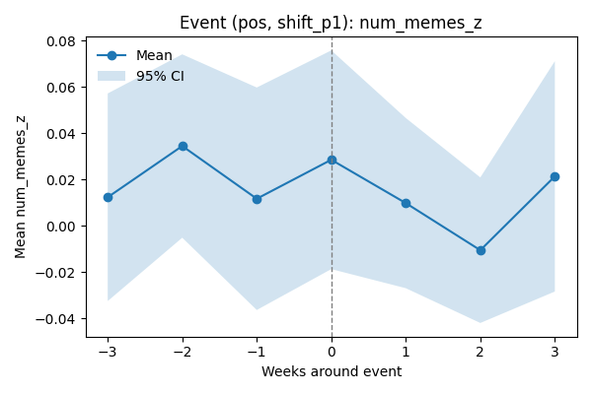
Függelék ábra 16 Pozitív események, −1 hetes eltolás
A 15. és 16. ábra az eseményidőpont ±1 hetes eltolásával készült.
Ez a diagnosztika azt vizsgálja, mennyire érzékeny az eredmény arra, hogy a hírsokk melyik hétre esik. A τ = 0 körüli reakció csak enyhén változik, ami azt jelzi, hogy az időzítés körüli bizonytalanság nem írja át a fő mintázatokat.
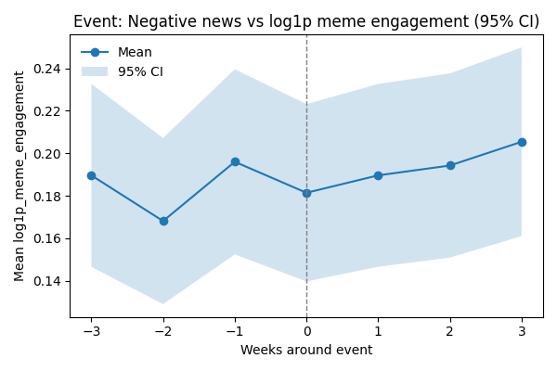
Függelék ábra 17 Negatív események: alternatív kimenet (log1p_meme_engagement)
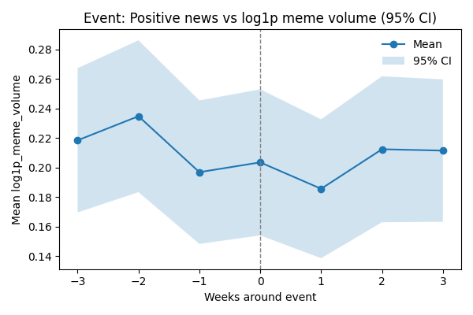
Függelék ábra 18 Pozitív események: alternatív kimenet (log1p_meme_volume)
A 17. és 18. ábra olyan specifikációt mutat, ahol a vizsgált kimenet eltér az alapbeállítástól. A görbék struktúrája az alapmodellével konzisztens, ami megerősíti, hogy a talált dinamika nem függ a kimeneti változó konkrét választásától.

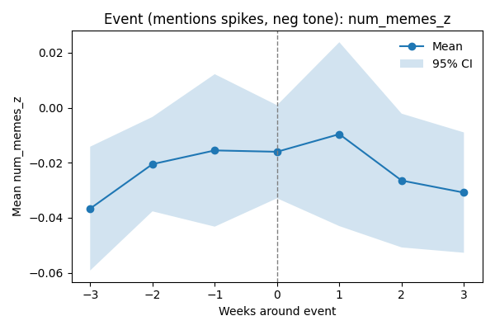
Függelék ábra 19 Eseménydefiníció NYT-említésszám alapján (negatív)
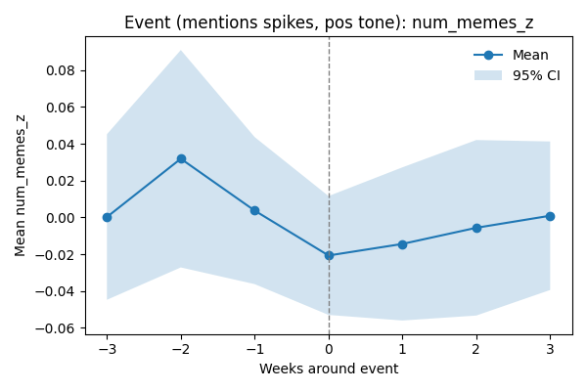
Függelék ábra 20 Eseménydefiníció NYT-említésszám alapján (pozitív)
A 19. és 20. ábrán a hírtónus helyett a vállalaton belüli NYT-említésszám felső tizede határozza meg az eseményhetet. Ez a változat azt vizsgálja, hogy a rendkívüli médiakitettség önmagában képes-e hasonló reakciót kiváltani. A hatások jóval gyengébbek, mint a tónusalapú eseménydefiníció esetén, ami tovább erősíti, hogy a fő eredmények kifejezetten a hírtónus-elhajláshoz kapcsolódnak.

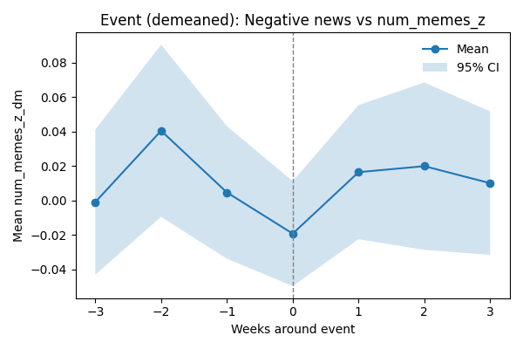
Függelék ábra 21 Eseményhatás közös sokkok levonása után (week-demeaned)
A 21. ábra a hét szintjén végzett keresztmetszeti átlag levonása után készült (week-demeaned specifikáció). Ez a megoldás a valamennyi márkát érintő globális sokkok hatását távolítja el. A mintázatok megmaradnak, ami arra utal, hogy az eredmények nem globális trendek következményei, hanem vállalatspecifikus hírtónusváltozások következményei.

5.7. Sentiment-et tartalmazó TWFE specifikációk
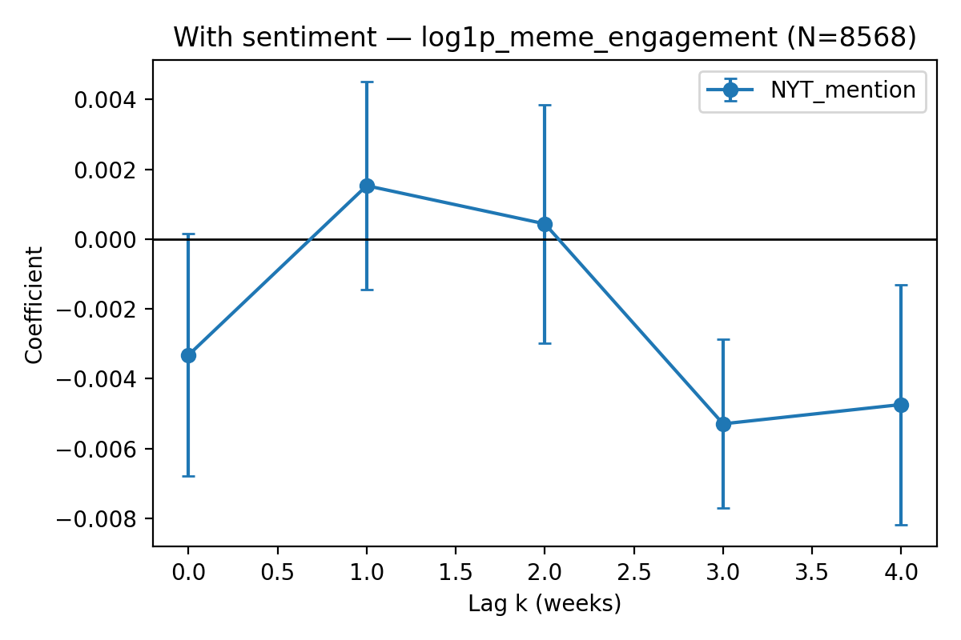
Függelék ábra 22 Sentimentet is tartalmazó TWFE-specifikáció (log1p_meme_engagement)
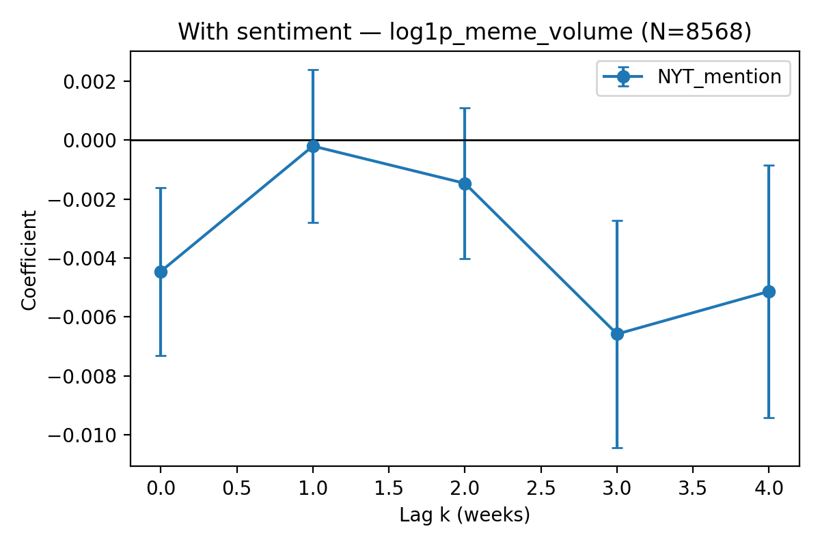
Függelék ábra 23 Sentimentet is tartalmazó TWFE-specifikáció (log1p_meme_volume)
Az 22-es és 23-as ábra a főszövegben bemutatott mention-only eredmények robusztusságát vizsgálja az érzelmi tónus kontrollálása mellett.

